**NO: 01022098/INF/2021**

# SISTEM PENUNJANG BELANJA PEDAGANG KELILING DI LOKASI SEKITAR MENGGUNAKAN *HAVERSINE* BERBASIS *ANDROID*

**SKRIPSI**

Diajukan untuk memenuhi persyaratan penyelesaian program S-1

Program Studi Informatika Fakultas Teknologi Informasi

Universitas Kristen Petra

Oleh:

Richard Gozali

NRP: C14170049

**PROGRAM STUDI INFORMATIKA**



**FAKULTAS TEKNOLOGI INDUSTRI**

**UNIVERSITAS KRISTEN PETRA**

**SURABAYA**

**2021**

# LEMBAR PENGESAHAN

**SKRIPSI**

**SISTEM PENUNJANG BELANJA PEDAGANG KELILING DI LOKASI SEKITAR MENGGUNAKAN *HAVERSINE* BERBASIS *ANDROID***

Oleh:

Richard Gozali C14170049

Diterima Oleh:

Program Studi Informatika

Fakultas Teknologi Industri

Universitas Kristen Petra

Surabaya, 28 Juni 2021

Dosen Pembimbing 1 Dosen Pembimbing 2

                  (Liliana,Ph.D).    (Yulia,M.Kom)

NIP: 03024 NIP: 99036

Ketua Tim Penguji:

(ANDREAS HANDOJO,M.MT).

NIP: 00016

Ketua Program Studi

(Henry Novianus Palit, S.Kom., M.Kom., Ph.D)

NIP: 14001

# LEMBAR PERNYATAAN PERSETUJUAN PUBLIKASI KARYA ILMIAH UNTUK KEPENTINGAN AKADEMIK

Sebagai mahasiswa Universitas Kristen Petra, yang bertanda tangan dibawah ini saya:

Nama : Richard Gozali

NRP : C14170049

Demi pengembangan ilmu pengetahuan, menyetujui untuk memberikan kepada Universitas Kristen Petra Hak Bebas Royalti Non-Eksklusif (*Non-Exclusive Royalty- Free Right*) atas karya ilmiah saya yang berjudul “Sistem Penunjang Belanja Pedagang Keliling di Lokasi Sekitar Menggunakan *Haversine* Berbasis *Android* ”. Dengan Hak Bebas Royalti Non Eksklusi ini, Universitas Kristen Petra berhak menyimpan, mengalihmediakan/formatkan, mengelolanya dalam bentuk pangkalan data (*database*), mendistribusikan nya, menampilkan/mempublikasikannya di internet atau media lain untuk kepentingan akademik tanpa perlu meminta izin dari saya selama tetap mencantumkan nama saya sebagai penulis/pencipta.

Kami bersedia untuk menanggung secara pribadi, tanpa melibatkan Universitas Kristen Petra, segala bentuk tuntutan hukum yang timbul atau Pelanggaran Hak Cipta dalam karya ilmiah saya ini.

Demikian pernyataan saya ini yang saya buat dengan sebenarnya.

Surabaya, 28 Juni 2021

Yang menyatakan,

Richard Gozali

# KATA PENGANTAR

Puji syukur ke hadirat Tuhan Yang Maha Esa atas segala rahmat dan karunia-Nya yang telah penulis terima selama melaksanakan tugas akhir ini, sehingga penulis dapat menyelesaikan laporan Tugas Akhir ini.

Tugas akhir ini diajukan untuk memenuhi salah satu persyaratan guna mencapai gelar Sarjana Strata-1 di Program Studi Informatika, Fakultas Teknologi Industri, Universitas Kristen Petra, Surabaya.

Penulisan skripsi ini juga tidak terlepas dari bantuan dan dukungan dari berbagai pihak.

Pada kesempatan ini penulis menyampaikan rasa terima kasih yang sebesar-besarnya kepada berbagai pihak yang telah membantu penulis selama ini, khusunya:

1. Liliana,Ph.D. selaku dosen pembimbing 1 yang telah memberikan bimbingan dan pengarahan dalam penyusunan Tugas Akhir ini.
2. Yulia,M.Kom. selaku dosen pembimbing 2 yang telah memberikan bimbingan dan pengarahan dalam penyusunan Tugas Akhir ini.
3. ANDREAS HANDOJO, S.T., M.MT.. selaku ketua tim penguji.
4. ANDRE GUNAWAN, S.Kom. selaku dosen penguji 2.
5. Henry Novianus Palit, S.Kom., M.Kom., Ph.D selaku Ketua Program Studi Informatika Universitas Kristen Petra Surabaya.
6. Segenap dosen dan *staff* pengajar di Program Studi Informatika Universitas Kristen Petra Surabaya.
7. Para pedagang keliling dan para pelanggan yang telah membantu dalam pembuatan skripsi dengan menjadi objek penelitian dan melakukan survey yang telah diberikan.
8. Keluarga yang telah banyak memberikan dukungan doa dan motivasi.
9. Pihak-pihak lain yang telah memberikan bantuan secara langsung maupun tidak langsung dalam pembuatan skripsi ini yang tidak dapat disebutkan satu per satu.

Penulisan menyadari bahwa penulisan skripsi ini masih jauh dari sempurna. Oleh karena itu, penulis mengharapkan segala petunjuk, kritik, dan saran yang membangun dari pembaca agar dapat menunjang pengembangan dan perbaikan penulisan selanjutnya.

Akhir kata penulis mohon maaf apabila ada kekurangan dalam penulisan tugas akhir ini dan penulis dengan senang hati menerima saran dan kritik yang membangun dari pembaca. Semoga penyajian Tugas Akhir ini bisa memberikan manfaat kepada berbagai pihak-pihak lain.

Surabaya, 28 Juni 2021

 Richard Gozali

# ABSTRACT

Richard Gozali :

Skripsi

Sistem Penunjang Belanja Pedagang Keliling dI LokasI Sekitar Menggunakan Haversine Berbasis Android.

Pedagang keliling merupakan usaha yang dilakukan oleh seseorang untuk menjual barang/jasa seperti sayur, buah, dan lain-lain dengan cara berkeliling ke tempat-tempat dengan rute tertentu. Banyaknya kebutuhan para pelanggan untuk mendapatkan barang yang diinginkan dan kemudahan untuk melakukan pembelanjaan. Salah satu bisnis yang tumbuh di masa pandemi Covid-19 adalah retail, terutama yang melayani kebutuhan sehari-hari seperti sayur-sayuran dan buah-buahan. Dikarenakan pada masa pandemi ini sebagian orang membeli produk melalui online. Lonjakan permintaan ini membuat banyak orang mencari penjual sayur-sayuran dan buah-buahan.

Dengan adanya aplikasi ini diharapkan mampu membantu pedagang keliling untuk mendapatkan *market* dan juga sistem yang mudah untuk menjalankan aplikasi. Dengan adanya aplikasi ini diharapkan juga pelanggan dapat mengetahui lokasi dan keberadaan pedagang keliling di sekitar.Penggunan rumus *haversine* untuk mengetahui jarak antara pelanggan dan pedagang keliling memudahkan untuk pelanggan mengetahui jarak pedagang keliling. Penggunaan *scarping* yang dilakukan pada situs *eresep.com* diperuntukan untuk mendapatkan menu makanan,cara memasak dan cara pembuatanya. Dengan menggunakan *BeautifulSoup* data menu makanan dapat di ekstraksi.

Untuk pembuatan aplikasi dibutuhkanya server untuk menyimpan data lokasi pedagang keliling,pelanggan,produk pedagang keliling,menu makanan dan orderan.Setelah itu dilakukan proses untuk mengolah data tersebut dan pembuat UI dari aplikasi tersebut. Berdasarkan hasil pengujian , program yang dibuat telah berhasil untuk mengumpulkan menu masakan , lokasi pedagang keliling dan pelanggan, jarak pedagang keliling dan pelanggan ,membuat sistem pembelian antara pedagang keliling dan pelanggan dan Membuat fitur komunikasi antara pedagang keliling dan pelanggan. Meskipun masih ada kekurangan fitur dalam aplikasi tersebut.

Kata Kunci :

*Web Scarping*, *BeautifulSoup,*Kotlin, *Android*, *Haversine*

# ABSTRACT

Richard Gozali :

Undergraduate Thesis

traveling merchants Shopping Support System in Nearby Locations Using Android Based Haversine.

A traveling merchant is an effort made by a person to sell goods/services such as vegetables, fruit, and others by traveling to places with certain routes. The number of customer needs to get the desired goods and convenience to make purchases. One of the businesses that grew during the Covid-19 pandemic was retail, especially those serving daily needs such as vegetables and fruits. Due to this pandemic, some people buy products online. This surge in demand has made many people look for sellers of vegetables and fruits.

With this application, it is expected to be able to help traveling merchants to get to the market and also an easy system to run the application. With this application, it is also hoped that customers can find out the location and whereabouts of traveling merchants around. The use of the haversine formula to determine the distance between customers and traveling merchants makes it easier for customers to know the distance of traveling merchants. The use of scarping carried out on the erep.com site is intended to get a food menu, how to cook and how to make it. By using BeautifulSoup food menu data can be extracted.

For making applications, a server is needed to store data on the location of traveling merchants, customers, mobile merchant products, food menus and orders. After that, a process is carried out to process the data and create the UI of the application. Based on the test results, the program created has been successful in gathering food menus, the location of traveling merchants and customers, the distance between traveling merchants and customers, creating a purchasing system between traveling merchants and customers and Creating communication features between traveling merchants and customers. Although there is still a lack of features in the application.

Keywords :

*Web Scraping*, *BeautifulSoup,*Kotlin, *Android*, *Haversine*

# 

# DAFTAR ISI

SISTEM PENUNJANG BELANJA PEDAGANG KELILING DI LOKASI SEKITAR MENGGUNAKAN *HAVERSINE* BERBASIS *ANDROID* i

LEMBAR PENGESAHAN ii

LEMBAR PERNYATAAN PERSETUJUAN PUBLIKASI KARYA ILMIAH UNTUK KEPENTINGAN AKADEMIK iii

KATA PENGANTAR iv

ABSTRACT vi

ABSTRACT vii

DAFTAR ISI viii

DAFTAR GAMBAR xi

DAFTAR TABLE xiii

DAFTAR SEGMEN PROGRAM xiv

BAB 1. PENDAHULUAN 1

1.1 Latar Belakang Masalah 1

1.2 Perumusan Masalah 2

1.3 Tujuan Skripsi 2

1.4 Ruang Lingkup 2

1.5 Metodologi Penelitian 4

1.6 Sistematika Penulisan 5

BAB 2. LANDASAN TEORI 6

2.1 Haversine Formula 6

2.2 Web Scraping 6

2.3 Text Mining 7

2.4 Grabmart dan Gomart 7

2.5 Tinjauan Studi 8

2.5.1 Implementation Of Haversine Formula And Best First Search Method In Searching Of Tsunami Evacuation Route 8

BAB 3. ANALISIS DAN DESAIN SISTEM 9

3.1 Analisis Data 9

3.2 Desain Arsitektur 9

3.3 Analisis Sistem 10

3.4 Analisis Permasalahan 10

3.5 Use Case Diagram 10

3.5.1 Entity Relation Diagram 11

3.5.2 Penjelasan Struktur Tabel 13

3.6 Proses *Scraping* 17

3.6.1 Proses Tracking Pedagang Keliling 19

3.6.2 Proses List Pedang Keliling dan Search Produk 20

3.6.3 Proses Menambah Produk Pedagang Keliling 22

3.6.4 Proses Pembelian Barang 23

3.7 *Desain Interface* Pelanggan 23

3.7.1 Tampilan *Login* Pelanggan 24

3.7.2 Tampilan *Registrasi* Pelanggan 25

3.7.3 Tampilan *Home* Pelanggan 26

3.7.4 Tampilan *Menu* Makanan Pelanggan 27

3.7.5 Tampilan Aktivitas Pelanggan 28

3.7.6 Tampilan Detail Pedagang 29

3.8 Desain Interface Pedagang Keliling 30

3.8.1 Desain Home Pedagang Keliling 30

3.8.2 Desain Aktivitas Pedagang Keliling 31

BAB 4. IMPLEMENTASI SISTEM 32

*4.1* Proses pembuatan *API* melalui *php* dan *mysql* 32

4.2 Proses *Scraping* Menu Makanan 32

4.3 Proses List Pedagang Keliling 36

4.4 Proses Pembelian Produk 41

4.5 Proses Upload Produk 50

Bab 5 PENGUJIAN SISTEM 55

5.1 Pengujian Data Produk Pedagang Keliling 55

5.2 Pengujian Fitur Pelanggan 56

5.2.1 Pengujian *Tracking* Pedagang Keliling 56

5.2.2 Pengujian Scraping Menu Makanan 60

5.2.3 Pengujian Filter Pedagang Keliling Region 65

5.2.4 Pengujian Fitur Pembelian Produk 66

5.3 Pengujian Fitur Pedagang Keliling 68

5.3.1 Pengujian Upload Produk Pedagang Keliling 68

5.3.2 Pengujian Fitur Otomatis Tambah Barang 69

5.3.3 Pengujian Fitur Chatting 71

5.4 Hasil KuesionerPelanggan 73

5.5 Hasil Kuesioner Pedagang Keliling 75

BAB 6 KESIMPULAN DAN SARAN 78

6.1 Kesimpulan 78

6.2 Saran 79

# DAFTAR GAMBAR

Gambar 3.1 Arsitektur Sistem dari Aplikasi 9

Gambar 3.2 *Use Case Diagram*, 11

Gambar 3.3 *Entity Relation Diagram* 12

Gambar 3.4 *Enity Relation Diagram Physical* 13

Gambar 3.5 *Activity Diagram* Proses *Scraping* Menu Makanan 18

Gambar 3.6 Flowchart *Scrapping* Makanan 19

Gambar 3.7 *Activity Diagram Tracking* Pedagang Keliling 20

Gambar 3.8 *List* Pedagang Keliling 21

Gambar 3.9 *Search* Produk 21

Gambar 3.10 Menambah Barang 22

Gambar 3.11 Proses Pembelian Produk 23

Gambar 3.12 Tampilan Login Pelanggan 24

Gambar 3.13 Tampilan Registrasi Pelanggan 25

Gambar 3.14 Tampilan Home Pelanggan 26

Gambar 3.15 Tampilan Menu Makanan 27

Gambar 3.16 Tampilan Menu Aktivitas Pelanggan 28

Gambar 3.17 Tampilan Detail Pelanggan 29

Gambar 3.18 Tampilan Detail Pelanggan 29

Gambar 3.19 Tampilan Home Pedagang Keliling 30

Gambar 3.20 Tampilan Aktivitas Pedagang Keliling 31

Gambar 5.1 Database Produk Pedagang 55

Gambar 5.2 Pengujian *Tracking* Pedagang Keliling 56

Gambar 5.3 Pengujian *Tracking* Pedagang Keliling Kedua 57

Gambar 5.4 Pengujian Tracking Pedagang Keliling Ketiga 57

Gambar 5.5 Perbandingan Jarak *Haversine* dan *Google Maps 1* 58

Gambar 5.6 Jarak Menggunakan *Google Maps 1* 59

Gambar 5.7 Perbandingan Jarak Haversine dan Google Maps 2 59

Gambar 5.8 Jarak Menggunakan Google Maps 2 60

Gambar 5.9 Pengujian *Scraping 1* 61

Gambar 5.10 Pengujian *Scraping 2* 62

Gambar 5.11 Hasil Pengujian *Scraping 1* 63

Gambar 5.12 Hasil Pengujian *Scarping* 2 63

Gambar 5.13 *Database* Menu Masakan Sebelum *Scraping* 64

Gambar 5.14 *Database* Menu Masakan Setelah *Scraping* 64

Gambar 5.15 Hasil Filter Lokasi Region Pedagang Keliling 65

Gambar 5.16 Hasil *Filter* Lokasi *Region* Pedagang Keliling 66

Gambar 5.17 Pembelian Produk Pedagang Keliling 67

Gambar 5.18 Data Pembelian Produk di Pedagang Keliling 67

Gambar 5.19 Tampilan Upload Produk 68

Gambar 5.20 Pengujian Tambah Barang Otomatis 2 69

Gambar 5.21 Pengujian Tambah Barang Otomatis 70

Gambar 5.22 Pengujian Tambah Barang Otomatis 70

Gambar 5.23 Tampilan *Detail Order* 71

Gambar 5.24 Hasil *chatting* dan *notifikasi* 72

Gambar 5.25 Hasil *Chatting* dan *Notifikasi* Pelanggan 72

# DAFTAR TABLE

Tabel 2.1 Fitur - Fitur Grab dan Gomart 7

Tabel 3.1 Desain Tabel Pelanggan 14

Tabel 3.2 Desain Tabel Menu Masakan 14

Tabel 3.3 Desain Tabel Menu Makanan Pelanggan 15

Tabel 3.4 Desain Pedagang Keliling 15

Tabel 3.5 Desain Tabel Produk 16

Tabel 3.6 Desain Tabel Produk Pedagang 16

Tabel 3.7 Desain Tabel Detail Produk 16

Tabel 3.8 Desain Tabel Order 17

Tabel 4.1 Daftar Hubungan *activity diagram* dan segmen program 32

Tabel 5.1 Pengujian Waktu *Scraping* Menu Masakan 65

Tabel 5.2 Waktu Upload Produk 69

Tabel 5.3 Hasil Kuesioner Pelanggan 73

Tabel 5.4 Hasil Kuesioner Pedagang Keliling 75

# DAFTAR SEGMEN PROGRAM

Segmen Program 4.1 database.php 32

Segmen Program 4.2 Proses scraping situs *eresep.com* 33

Segmen Program 4.3 Proses List Pedagang Keliling 37

Segmen Program 4.4 Pembelian Produk 42

Segmen Program 4.5 Upload Produk 50

# BAB 1. PENDAHULUAN

Pada bab ini akan akan dijelaskan mengenai latar belakang masalah, perumusan masalah, tujuan, ruang lingkup, metodologi penelitian, dan juga sistematika penulisan dari skripsi yang dibuat.

## Latar Belakang Masalah

Pedagang keliling merupakan usaha yang dilakukan oleh seseorang untuk menjual barang/jasa seperti sayur, buah, dan lain-lain dengan cara berkeliling ke tempat-tempat dengan rute tertentu. Kebutuhan sayur mayur, buah serta bahan baku lauk pauk lainnya dibutuhkan untuk kebutuhan sehari -hari. Banyak masyarakat lebih memilih tukang sayur keliling daripada pergi ke pasar atau berbelanja di tempat keramaian (2020, April 26). Pada masa karantina secara tidak langsung membuat orang - orang menjadi lebih kreatif dalam mengolah makan (2021, January 21.). Pandemi *Covid-19* serta kebiasaan tinggal di rumah saja, membuat –banyak orang lebih memilih memasak sendiri dibandingkan dengan membeli (2020, July 21).

Salah satu bisnis yang tumbuh di masa pandemi Covid-19 adalah retail, terutama yang melayani kebutuhan sehari-hari seperti sayur-sayuran dan buah-buahan. Dikarenakan pada masa pandemi ini sebagian orang membeli produk melalui online. Lonjakan permintaan ini membuat banyak orang mencari penjual sayur-sayuran dan buah-buahan (2020, April 25). Adanya aplikasi untuk tukang sayur keliling ini dapat membantu banyak orang dalam menemukan tukang sayur keliling pada area sekitar. Aplikasi besar seperti Gojek dan Grab tidak memasukan pedagang sayur keliling kedalam sistem aplikasinya. Dengan adanya aplikasi ini diharapkan mampu untuk membantu para pedagang sayur keliling menjadi lebih mudah dan efisien.

Pada penelitian sebelumnya yaitu “*Implementation Of Haversine Formula And Best First Search Method In Searching Of Tsunami Evacuation Route*” memiliki perkiraan tempat terdekat untuk pergi ketempat yang dituju. Di penelitian pada skripsi ini, saya ditambahkan fitur perkiraan waktu. Melalui fitur ini, para pelanggan dapat mengetahui waktu sampai dari pedagang keliling.

Masalah yang diangkat dari penelitian ini adalah kesusahanya para pedagang keliling untuk mendapatkan market dan sistem yang dapat membantu pedagang keliling. Dengan adanya aplikasi ini diharapkan dapat membantu pedagang keliling untuk lebih memperluas dagangan dan memudahkan para pengguna aplikasi ini untuk membeli produk dengan lebih mudah dan cepat. Dengan menggunakan rumus haversine diharapkan dapat membantu para pelanggan untuk mendapatkan lokasi terdekat dari pedagang keliling dan membuat pengantar produk yang dibeli lebih cepat dan lebih efisien dibandingkan dengan cara yang biasa saja.

## Perumusan Masalah

Perumusan masalah dari skripsi ini adalah :

1. Bagaimana cara membuat sistem yang memudahkan pedagang keliling untuk memenuhi kebutuhan belanja dari masyarakat yang berada di sekitar lokasi ?
2. Apakah rumus haversine dapat membantu aplikasi ini untuk mendapatkan ketepatan jarak yang sesuai ?
3. Apakah aplikasi dapat dipakai dengan mudah oleh pedagang keliling dan pelanggan ?

## Tujuan Skripsi

Tujuan dari sistem ini diharapkan mampu menghasilkan sistem yang dapat membantu para pelanggan pedagang keliling untuk berbelanja dengan cepat dan efisien. Mampu memudahkan para pedagang keliling untuk mendapatkan market dan juga memberikan sistem yang mudah untuk para pedagang keliling.

## Ruang Lingkup

Ruang Lingkup dibatasi pada :

1. *Knowledge Base* *dataset* untuk letak posisi pedagang keliling. Data yang digunakan menggunakan longitude dan latitude.
2. Aplikasi yang digunakan untuk *backend* adalah bahasa pemrograman Python. *API* menggunakan bahasa pemrograman *PHP*. *Android* menggunakan bahasa pemrograman *Kotlin*. Algoritma yang digunakan adalah *Haversine Formula.*
3. *Database* yang digunakan merupakan *MySql* dari *server* tos.petra.ac.id
4. Melakukan survei terhadap 5 pedagang keliling.
5. Fitur – fitur yang dibuat :

* Memiliki dua tampilan berbeda yaitu pedagang keliling dan pelanggan. Dimana di pedagang keliling mendapat 3 halaman. Yang pertama: halaman barang - barang yang telah terdaftar, Kedua halaman: aktivitas pada pedagang keliling dengan pelanggan, Ketiga halaman user settings. Pada halaman pertama pelanggan terdapat search pedagang keliling. Halaman kedua resep setelah itu terdapat tampilan list resep. Halaman ketiga : terdapat aktivitas dan tampilan area pedagang keliling di sekitar area. Halaman keempat : terdapat *user setting*.
* Pada saat melakukan pendaftaran pedagang keliling ini akan melakukan pendaftaran tempat secara daerah.
* Fitur Pelanggan : Pengorderan produk untuk sehari sebelum untuk pedagang keliling dan pengorderan untuk hari – H dengan menggunakan posisi region dari pedagang keliling.
* Fitur Pelanggan : Pembayaran melalui bayar di tempat atau COD.
* Fitur Pelanggan : Dapat menentukan siapa pedagang kelilingnya yang berada di dalam daerah dengan menggunakan rumus haversine.
* Pedagang keliling dan pelanggan bisa melakukan *chatting*
* Dibuat sistem pemesanan online via Android
* Bisa melakukan pencarian posisi dari pedagang sayur keliling
* Fitur Pelanggan : Melakukan proses scraping resep masakan dari Eresep.com dan menu makanan tersimpan di dalam database

1. *Output* yang diberikan posisi dari pedagang sayur keliling, rekomendasi buah-buahan dan sayuran bagi user.
2. Target:

a. Demografis :

i. Jenis Kelamin: Pria dan Wanita

ii.Usia : 13 tahun - 50 Tahun

b. Geografis : Kota Surabaya

c. *Behavioral* :

1.Pengguna aplikasi *Android*

2.Ingin membeli produk dagang keliling dengan mudah

d. Psikologis : Mau untuk mencoba hal yang baru

1. Pengujian tingkat keberhasilan : Melakukan survey terhadap masyarakat dan pedagang keliling tentang fitur -fitur dan kemudahan fitur. Untuk menguji lokasi pedagang keliling ke masyarakat dengan metode haversine

## Metodologi Penelitian

Langkah – langkah dalam pengerjaan skripsi :

1. Studi literatur tentang:

1.1. Survey dengan pedagang keliling

1.2. Teori Mobile Development berbasis Android

2. Pembuatan aplikasi :

2.1. Menggunakan bahasa kotlin.

2.2. Membuat API untuk koneksi database

3. Pengujian dan Analisis

3.1. Pengujian sistem pedagang keliling berbasis Android

3.2. Analisis hasil dari program

4 Pengambilan Kesimpulan

4.1 Membandingkan hasil yang dihasilkan dengan kondisi jawaban yang seharusnya.

## Sistematika Penulisan

Bab 1: Pendahuluan

Bab ini berisi latar belakang masalah, rumusan masalah, tujuan

penelitian, ruang lingkup, metodologi penelitian, dan tinjauan

pustaka.

Bab 2: Landasan Teori

Bab ini berisi teori penunjang yang digunakan dalam proses

pembuatan skripsi.

Bab 3: Desain dan Analisa Sistem

Bab ini berisi tentang perencanaan sistem, meliputi desain interface

dari aplikasi yang akan dibuat, dan desain rule dari sistem aplikasi

yang akan dibuat.

Bab 4: Implementasi Sistem

Bab ini berisi tahap implementasi desain dan analisis sistem ke

dalam bentuk aplikasi dan program.

Bab 5: Pengujian Program

Bab ini berisi hasil dari pengujian aplikasi dan program scraping

yang telah dibuat, dengan menggunakan tahap-tahap yang telah

dijelaskan pada bab-bab sebelumnya.

Bab 6: Kesimpulan dan Saran

Bab ini berisi pembahasan mengenai kesimpulan yang didapat dan

saran yang bermanfaat untuk pengembangan dari sistem atau

program dan aplikasi yang telah dibuat.

# BAB 2. LANDASAN TEORI

Pada bab ini akan dijelaskan teori-teori yang akan digunakan dalam Sistem Penunjang Belanja Pedagang Keliling di Lokasi Sekitar Menggunakan Haversine Berbasis Android. Adapun teori-teori yang akan dijelaskan adalah teori tentang *Haversine Formula , Web Scraping, Text Mining* , Grabmart dan Gomart.

## Haversine Formula

*Haversine Formula* merupakan sebuah algoritma yang dibuat untuk mengatur jarak terdekat menggunakan letak lokasi *latitude* dan *longitude* (2020, April 25).

r =2.R.arcsin {}

1. lat x = Latitude dari koordinat pertama

2. lat y = Latitude dari koordinat kedua

3. long x = Longitude dari koordinat pertama

4. long y = Longitude dari koordinat kedua

5. R = Radius Bumi 6.371 Km

6. r = jarak yang dihasilkan

## Web Scraping

Website adalah sekumpulan halaman pada suatu domain di internet yang dibuat dengan tujuan tertentu dan saling berhubungan dapat diakses secara langsung melalui halaman depan (home page) menggunakan sebuah browser dengan menggunakan *URL*. Website pertama kali dibuat oleh Tim Berners-Lee pada akhir 1980 dan baru resmi online pada tahun 1991. Tujuan awal website adalah memudahkan peneliti untuk bertukar informasi atau melakukan perubahan informasi (2020, November 27).

*Web scraping* adalah teknik untuk melakukan ekstraksi data dan informasi dari suatu website kemudian menyimpannya dalam format tertentu. Biasanya scraping ini bisa dilakukan salah satunya untuk mendapatkan produk atau barang yang berada di situs tertentu. Teknik web scraping bisa dilakukan dengan manual atau otomatis menggunakan tools. Parsing HTML adalah teknik yang menggunakan JavaScript untuk menargetkan halam linear *HTML* dan nested HTML. Teknik parsing ini bisa dengan lebih cepat melakukan identifikasi *script HTML* (2020, March 31). *BeautifulSoup* merupakan *library* dari *Python* yang diperuntukan untuk web scraping yang menggunakan *package bs4*. Digunakan untuk ekstraksi tipe file *XML* atau *HTML.*

## Text Mining

*Text Mining* adalah mengambil data berupa teks atau kata - kata dimana sumber data didapatkan dari dokumen, Bertujuan untuk mendapatkan kata - kata yang diinginkan. Proses ekstraksi terhadap pola berupa informasi yang berguna dari sejumlah besar sumber data teks. *Text Mining* dianggap proses dua tahap diawali dengan penerapan struktur terhadap sumber data dan dilanjutkan dengan ekstraksi informasi dan pengetahuan yang relevan dari data teks terstruktur ini dengan menggunakan teknik dan alat yang sama dengan penambangan data.

Tujuan dari *text mining* adalah mendapatkan informasi yang berguna dari sekumpulan dokumen. Sumber data yang digunakan adalah kumpulan teks yang memiliki format yang tidak terstruktur. Tugas khusus yang dimiliki antara lain yaitu *text categorization* dan *text clustering*.Text mining juga menerapkan konsep dan teknik *data mining* untuk mencari pola teks (2016, December 15).

## Grabmart dan Gomart

Merupakan aplikasi *ondemand* yang menyediakan produk seperti belanjaan, makanan kemasan, produk perawatan kesehatan, produk kecantikan dan hadiah. Gomart merupakan layanan pesan antar dimana pelanggan memesan produk belanjaan sesuai aplikasi lalu, *Mitra Driver* akan mengambil pesanan yang dipesan di *outlet* yang dituju.

Tabel 2.1 Fitur - Fitur Grab dan Gomart

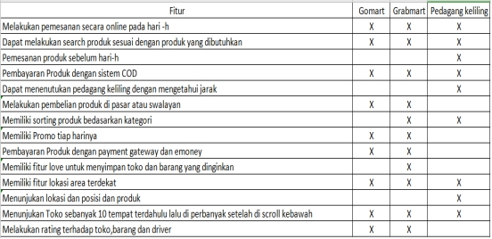

## Tinjauan Studi

### Implementation Of Haversine Formula And Best First Search Method In Searching Of Tsunami Evacuation Route

Pada *paper* “*Implementation Of Haversine Formula And Best First Search Method In Searching Of Tsunami Evacuation Route*”. Menggunakan rumus *haversine* sebagai penentuan jarak yang tsunami dari lokasi yang didapat dan diberikan daerah yang aman untuk tsunami. Di dalam *paper* ini juga memberikan fitur untuk mengetahui jarak yang di dapat oleh pengguna kemudian akan diberikan perkiraan waktu tsunami yang akan datang(Swara, G. Y. 2017). Pada skripsi yang dibuat juga menggunakan perhitungan *haversine* untuk menentukan jarak – jarak dari pedagang keliling dan juga menentukan batasan jarak dari pedagang keliling

# BAB 3. ANALISIS DAN DESAIN SISTEM

Pada bab ini akan dibahas mengenai desain dan analisis sistem mengenai Sistem Penunjang Belanja Pedagang Keliling di Lokasi Sekitar Menggunakan *Haversine* Berbasis *Android*.Pada bab ini pula akan dijelaskan analisis data yang akan membahas mengenai *usecase diagram, activity diagram* dan *user interface* yang dipakai.

## **Analisis Data**

Selama pembuatan skripsi, dilakukan analisis data terhadap gomart dan grabmart sebagai studi pembanding. Data yang digunakan dalam pembuatan sistem ini pertama adalah lokasi atau koordinat *latitude* dan *longitude* dari pengguna pedagang keliling dan pengguna. Data kedua yang diberikan adalah file gambar berupa *file* *jpg/jpeg* untuk produk dari pedagang keliling.Yang digunakan untuk mengupload gambar produk ke *server*. Data yang selanjutnya yang dibutuhkan adalah data pribadi dari pedagang keliling yang berupa *region*/daerah yang dibutuhkan untuk menghasilkan query bagi pelanggan. Data selanjutnya *real time location* pelanggan yang digunakan untuk mendapat list dari pedagang keliling terdekat di areanya.

## Desain Arsitektur

Untuk Mengetahui bagaimana suatu sistem bekerja, dibutuhkan sebuah arsitektur sistem. Yang bertujuan agar pengguna bisa memahami prosess yang terjadi. Merupakan Gambar dari Gambar 3.1 Arsitektur Sistem dari Aplikasi keseluruhan aplikasi

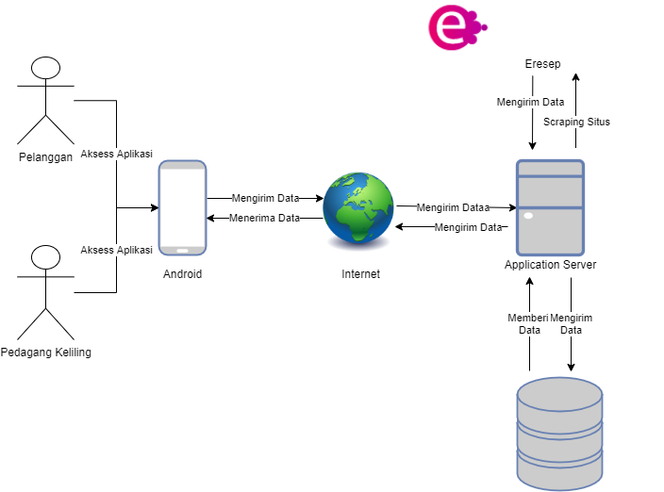

Gambar 3.1 Arsitektur Sistem dari Aplikasi

## Analisis Sistem

Pada penulisan skripsi ini dilakukan analisis terhadap aplikasi sistem aplikasi gojek dan gomart untuk melihat – lihat fitur yang telah ada. Dan mencari tau fitur yang dapat ditambah dan digunakan dalam pembuatan sistem penunjang belanja pedagang keliling di lokasi sekitar.

## Analisis Permasalahan

Kesusahannya pedagang keliling untuk menjual barangnya secara manual dan kesusahan pada pedagang keliling untuk mengetaui siapa saja yang ingin membeli barang daganganya sehingga pedagang keliling tidak usah untuk putar –putar untuk mendapatkan pelanggannya. Diharapkan juga membantu para pelanggan pedagang keliling untuk mengetahui lokasi pedagang keliling atau penjual yang dibutuhkan.

Membantu pelanggan dalam pembelian hari – H dan memberikan catatan untuk pembelian di esok paginya. Kesusahannya para pelanggan untuk menemukan pedagang keliling yang berada disekitar dan mengetahui produk-produk apa saja yang dibawa oleh pedagang keliling.Dengan adanya fitur pembelian membantu pedagang keliling untuk dapat menghafal pembelian apa saja yang di dapat oleh pelanggan. Pelanggan dapat melakukan pemesanan secara mudah dan dapat melakukan pemesanan dengan memilihi hari yang dinginkan. Para pelanggan kesusahan juga dalam mengetahui posisi *realtime* pedagang keliling.

## Use Case Diagram

*Use case diagram* merupakan *diagram* yang menggambarkan sebuah aktor dengan sistem. Use case diagram dapat mendeskripsikan satu *actor* atau lebih dari sebuah sistem. Di dalam use case diagram dalam penelitian ini terdapat dua aktor. Pelanggan yang memiliki hak kegunaan *login*, registrasi, *search* produk, *search* pedagang keliling, melihat *list* pedagang keliling dan melakukan pesanan produk. Pedagan keliling memiliki hak akses login, registrasi , upload produk ,mendapat pesanan.

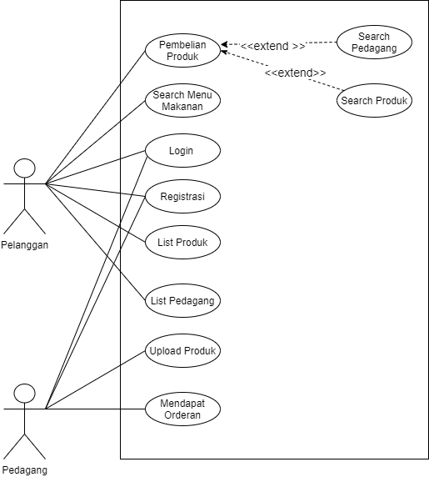

Gambar 3.2 *Use Case Diagram*,

### Entity Relation Diagram

Pada penelitian ini memiliki 5 entity. Entity Pelanggan yang memiliki *attribute* id_pelanggan, username, password, longitude dan latitude. Entity Pedagang Keliling memiliki *attribute* id_pedangang, username, password, *longitude*, *latitude*, *region*. Entity Produk id_produk, foreign key id_pedagang, img_produk, nama_produk, jumlah_produk dan detail_produk.

*Entity* keranjang memiliki attribute id_keranjang, foreign key id_produk dan foreign key id_pelanggan. *Entity* Order memiliki *attribute* id_order dan id_kerajang. Pelanggan memiliki relation 1 to many ke pedagang keliling. Pedagang keliling memiliki relasi 1 to *many* ke produk. Pelanggan memiliki relasi 1 to *many* ke keranjang. Produk memiliki relasi 1 to *many* ke keranjang. Keranjang memiliki relasi 1 to 1 ke order.

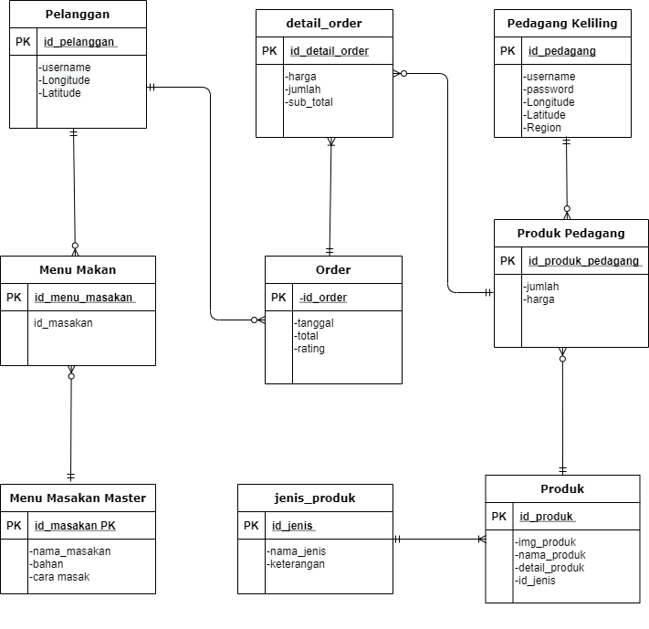

Gambar 3.3 *Entity Relation Diagram*

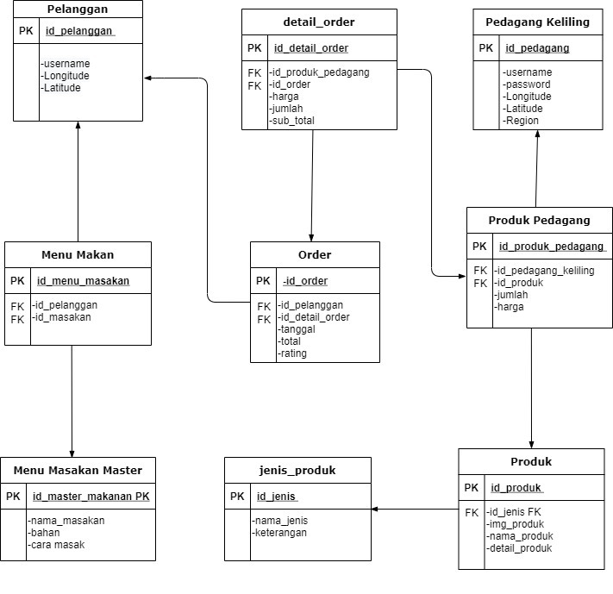

Gambar 3.4 *Enity Relation Diagram Physical*

### Penjelasan Struktur Tabel

Berikut ini adalah penjelasan struktur tabel yang ada di dalam *database* aplikasi. Berdasarkan *ERD* ( *Entity Relationship Diagram* )yang sudah didesain sesuai pada Gambar 3.3, dibuat *database* dengan rincian tabel yang digunakan seperti dibawah ini.

Tabel 3.1 Desain Tabel Pelanggan

|  |  |  |  |
| --- | --- | --- | --- |
| **Nama** | **Tipe Data** | **Key** | **Deskripsi** |
| id_pelanggan | Int | *Primary key* | Id Pelanggan auto increment |
| nama_pelanggan | Varchar(100) | - | nama pelanggan |
| username | Varchar(100) | - | username pelanggan |
| password | Varchar(100) | - | password pelanggan |
| longitude | Decimal | - | Longitude pelanggan |
| latitude | Decimal | - | Latitude pelanggan |
| rating | float | - | rating pelanggan |

Desain tabel pelanggan pada Tabel 3.1 Desain Tabel Pelanggan digunakan untuk menyimpan data pelanggan yang ada. Data yang disimpan berupa username, password, nama_pelanggan, longitude dan latitude dari pelanggan.

Tabel 3.2 Desain Tabel Menu Masakan

|  |  |  |  |
| --- | --- | --- | --- |
| **Nama** | **Tipe Data** | **Key** | **Deskripsi** |
| id_menu_masakan | Int | *Primary key* | Id menu masakan auto increment |
| nama_masakan | Varchar(100) | - | nama masakan |
| bahan_masakan | Varchar(100) | - | bahan makanan |
| cara_memasak | Varchar(100) | - | cara- cara membuat makanan |
| pembuat_masakan | Varchar(100) | - | pembuat menu masakan |

Desain Tabel Menu Masakan pada Tabel 3.2 Desain Tabel Menu Masakan digunakan untuk menyimpan data masakan yang di *scraping*. Data yang disimpan berupa nama_masakan, bahan_masakan, cara_memasak, dan pembuat masakan.

Tabel 3.3 Desain Tabel Menu Makanan Pelanggan

|  |  |  |  |
| --- | --- | --- | --- |
| **Nama** | **Tipe Data** | **Key** | **Deskripsi** |
| id_menu_makanana_user | Int | *Primary key* | Id menu masakan auto increment |
| id_pelanggaan | int | *Foreign key* | id_pelanggan |
| id_menu_masakan | int | *Foreign key* | id_menu masakan dari tabel menu masakan |
|  |  |  |  |

Desain Tabel Menu Masakan pada Tabel 3.3 Desain Tabel Menu Makanan Pelanggan digunakan untuk menyimpan data menu_makanan user. Data yang disimpan berupa id_pelanggan dan id_menu_masakan. Yang keduanya merupakan foreign key.

Tabel 3.4 Desain Pedagang Keliling

|  |  |  |  |
| --- | --- | --- | --- |
| **Nama** | **Tipe Data** | **Key** | **Deskripsi** |
| id_pedagang _keliling | Int | *Primary key* | Id pedagang keliling auto increment |
| nama_pedagang_keliling | Varchar(100) | - | nama pedagang keliling |
| username | Varchar(100) | - | username pedagang keliling |
| password | Varchar(100) | - | password pedagang keliling |
| longitude | Decimal |  | Longitude pedagang keliling |
| latitude | Decimal |  | Latitude pedagang keliling |
| region_latitude | Decimal |  | Region latitude pedagang keliling |
| region_longitude | Decimal |  | Region longitude pedagang keliling |

Desain tabel pelanggan pada Tabel 3.4 Desain Pedagang Keliling digunakan untuk menyimpan data pedagang keliling yang ada. Data yang disimpan berupa username, password, nama_pedagang_keliling, longitude, latitude, region longitude dan region latitude.

Tabel 3.5 Desain Tabel Produk

|  |  |  |  |
| --- | --- | --- | --- |
| **Nama** | **Tipe Data** | **Key** | **Deskripsi** |
| id_produk | Int | *primary key* | Id produk auto increment |
| img_produk | Varchar(200) |  | Menyimpan link berupa gambar. |
| nama_produk | Varchar(100) |  | Nama_produk |
| detail_produk | Varchar(255) |  | Menyimpan keterangan produk |
| id_jenis | int | *foreign key* | foreign key dari tabel jenis_produk |

Desain tabel produk pada Tabel 3.5 Desain Tabel Produk digunakan untuk menyimpan produk – produk yang di data. Data yang disimpan berupa img_produk , nama_produk , detail_produk, id_jenis.

Tabel 3.6 Desain Tabel Produk Pedagang

|  |  |  |  |
| --- | --- | --- | --- |
| **Nama** | **Tipe Data** | **Key** | **Deskripsi** |
| id_produk_pedagang | *Int* | *primary key* | Id produk pedagang auto increment |
| id_produk | *int* | *foreign key* | merupakan foreign key dari produk |
| id_pedagang_keliling | *int* | *foreign key* | foreign key dari pedagang keliling |
| jumlah | *int* |  | jumlah produk yang tersedia |
| harga | *float* |  | harga dari produk |

Desain tabel produk pedagang pada Tabel 3.6 Desain Tabel Produk Pedagang digunakan untuk menyimpan barang dagangan yang dimiliki oleh pedagang keliling. Data yang disimpan berupa id_produk, id_pedagang_keliling, jumlah dan harga.

Tabel 3.7 Desain Tabel Detail Produk

|  |  |  |  |
| --- | --- | --- | --- |
| **Nama** | **Tipe Data** | **Key** | **Deskripsi** |
| id_detail_order | Int | *primary key* | Id detail order auto increment |
| id_produk_pedagang | Int | *foreign key* | foreign key dari tabel produk_pedagang |
| id_order | int | *foreign key* | id_order |
| jumlah_detail_order | int |  | jumlah barang yang diorder |
| sub_total | float |  | total harga dari barang yang diorder |

Tabel 3.7 Desain Tabel Detail Produk merupakan tabel yang menyimpan keranjang barang yang ingin dipesan. Digunakan untuk menentukan barang apa saja yang ingin dibeli. Data yang disimpan berupa id_detail_order, id_produk_pedagang, jumlah_detail_order, dan subtotal.

Tabel 3.8 Desain Tabel Order

|  |  |  |  |
| --- | --- | --- | --- |
| **Nama** | **Tipe Data** | **Key** | **Deskripsi** |
| id_order | Int | *primary key* | id order auto increment |
| id_detail_order | Int | *foreign key* | foreign key dari tabel produk_pedagang |
| tanggal | date |  | menyimpan tanggal berapa barang dipesan |
| total | float |  | total harga dari produk yang diorder |
| rating | float |  | menyimpan rating produk dan pelanggan |
| id_pelanggan | int | *foreign key* | foreign key dari tabel pelanggan |

Tabel 3.8 Desain Tabel Order digunakan untuk menyimpan data pembelian pelanggan dan juga untuk menampilkan history pembelian. Data ini menyimpan id_detail_order, tanggal , total dan id _pelanggan

## Proses *Scraping*

Proses scraping merupakan salah satu proses dalam skripsi ini, data yang didapatkan dari proses scraping ini merupakan menu makanan, bahan makanan dan cara memasak. Perlunya memahami struktur *HTML* dari situs agar data yang diperlukan bisa diambil dengan lancar dan tanpa ada kesalahan.

*Activity diagram* digunakan untuk melihat proses *scraping*, baik di situs eresep atau situs resep lainya. Pengguna akan menuliskan menu makan yang akan dipilih untuk melakukan *scraping* resep masakan dari situs yang dituju, sehingga sistem akan menjalankan proses scraping. Untuk setiap resep masakan yang terdapat akan diperiksa terlebih dahulu apakah data yang akan diambil sudah terdapat di database. Hal itu dilakukan dengan cara melakukan *query* dengan judul masakan dan author resep masakan. Apabila data belum ada di dalam database, maka proses *scraping* untuk data tersebut diselesaikan dan proses dimasukan ke dalam *database*.

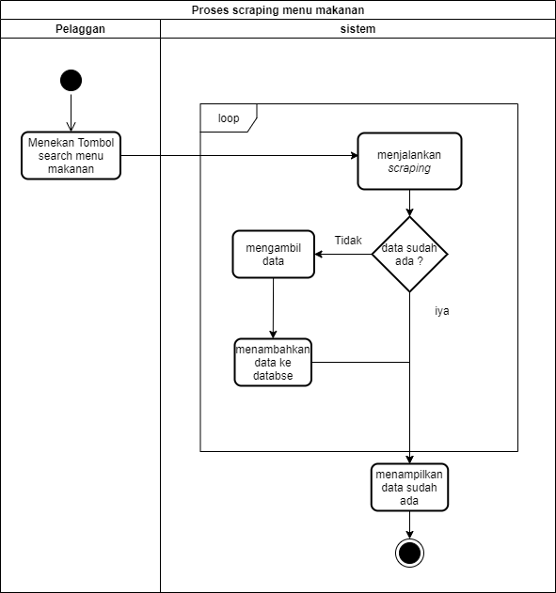

Gambar 3.5 *Activity Diagram* Proses *Scraping* Menu Makanan

.

Menggunakan *library python* *BeautifulSoup* untuk melakukan pengambilan data dari situ eresep.com. *Beautifulsoup* digunakan untuk mengambil data yang ada di situs tersebut. *BeautifulSoup* menggunakan link yang diposting ke dalam *parameter python* yang kemudian digunakan untuk mengakses halaman situs tersebut. Data yang diambil berupa file *JSON* yang didapat di dalam situs tersebut.

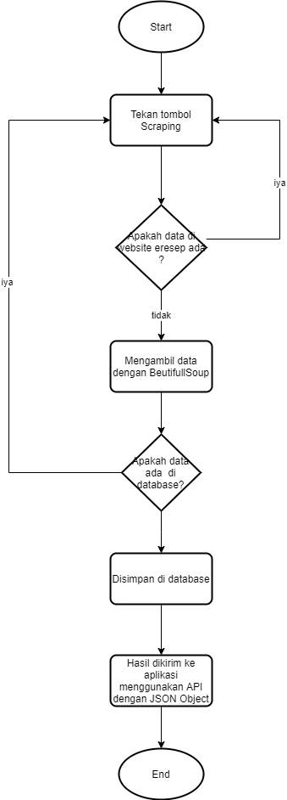

Gambar 3.6 Flowchart *Scrapping* Makanan

### Proses Tracking Pedagang Keliling

Pada Gambar 3.7 *Activity Diagram Tracking* Pedagang Keliling merupakan activity diagram untuk melakukan pencarian barang atau pedagang keliling. Apabila pengguna masuk ke halaman aplikasi untuk melihat *list* pedagang keliling. Setelah melihat list pedagang keliling maka akan menekan tombol lihat lokasi. Akan masuk kedalam aktivitas detail lokasi pedagang keliling. Di *detail* lokasi pedagang akan terlihat lokasi dari pedagang keliling yang ditampilkan di *google maps*.

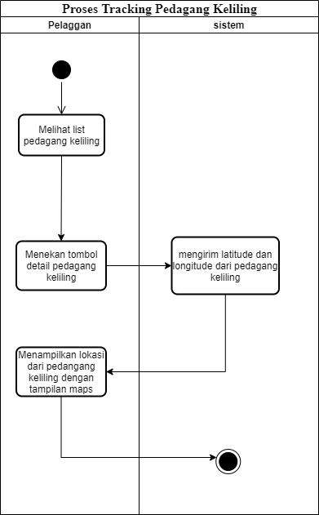

Gambar 3.7 *Activity Diagram Tracking* Pedagang Keliling

### Proses List Pedang Keliling dan Search Produk

Menampilkan *list* pedagang keliling berdasarkan jarak terdekat dengan lokasi yang dimiliki saat ini. Melakukan proses *search* dan *filter* sesuai dengan *attribute*. Gambar 3.8 *List* Pedagang Keliling merupakan *activity diagram* untuk menampilkan *list* pedagang keliling berdasarkan lokasi terdekat. Pada Gambar 3.9 *Search* Produk merupakan *activity diagram* untuk melakukan *search* produk berdasarkan *keyword* yang dicari.

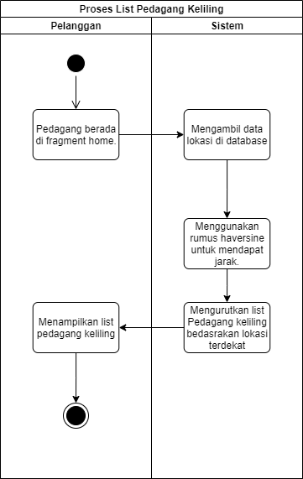

Gambar 3.8 *List* Pedagang Keliling

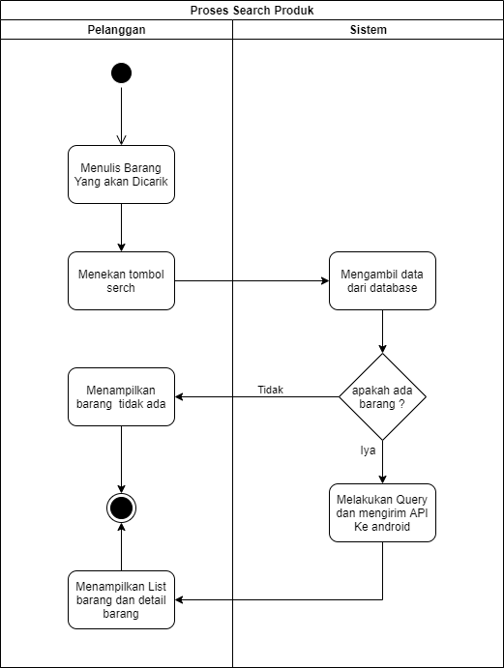

Gambar 3.9 *Search* Produk

.

### Proses Menambah Produk Pedagang Keliling

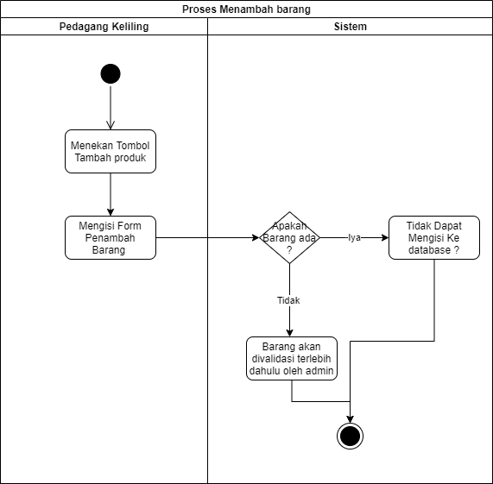

Gambar 3.10 Menambah Barang

Proses menambah barang merupakan salah satu fitur yang dimiliki oleh pedagang keliling. Gambar 3.10 Menambah Barang merupakan *activity diagram* untuk proses menambah barang . Menambahkan barang yang akan dibawak atau dijual oleh pedagang keliling .

### Proses Pembelian Barang

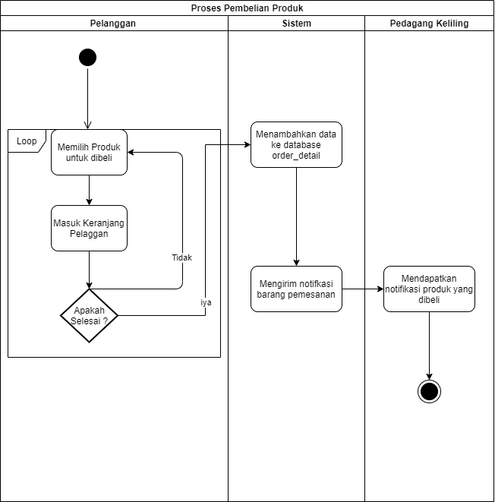

Gambar 3.11 Proses Pembelian Produk

Pada Gambar 3.11 Proses Pembelian Produk proses pembelian barang merupakan fitur pelanggan untuk melakukan pembelian barang. Pertama pelanggan akan menginput barang – barang kedalam keranjang belanjaan dan lalu barang akan diantar oleh pedagang keliling.

## *Desain Interface* Pelanggan

Membentuk tampilan yang dibutuhkan oleh kebutuhan *user* pelanggan. Tampilan pertama adalah tampilan Login. Tampilan kedua adalah Registrasi. Tampilan ketiga merupakan tampilan home, aktivitas , menu makanan ,profile dan history user.

### Tampilan *Login* Pelanggan

Tampilan desain login dengan tema berwarna hijau. Melakukan pengecekan *user* pelanggan melalui API.

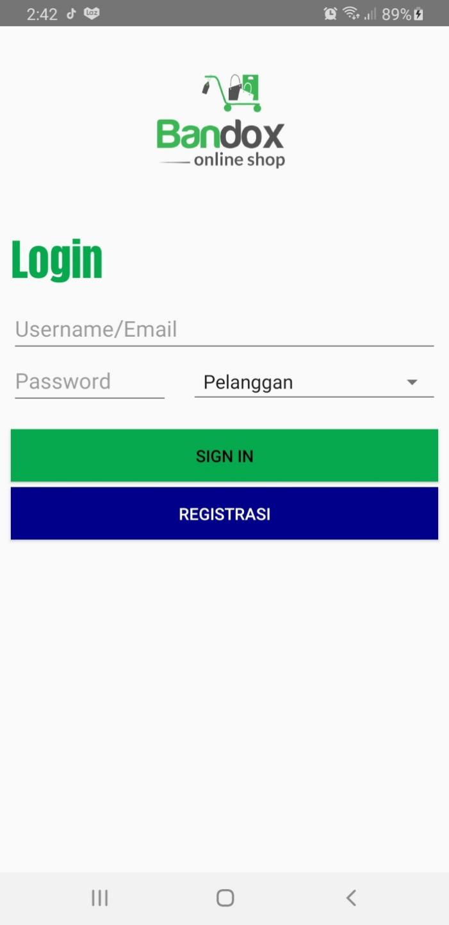

Gambar 3.12 Tampilan Login Pelanggan

### Tampilan *Registrasi* Pelanggan

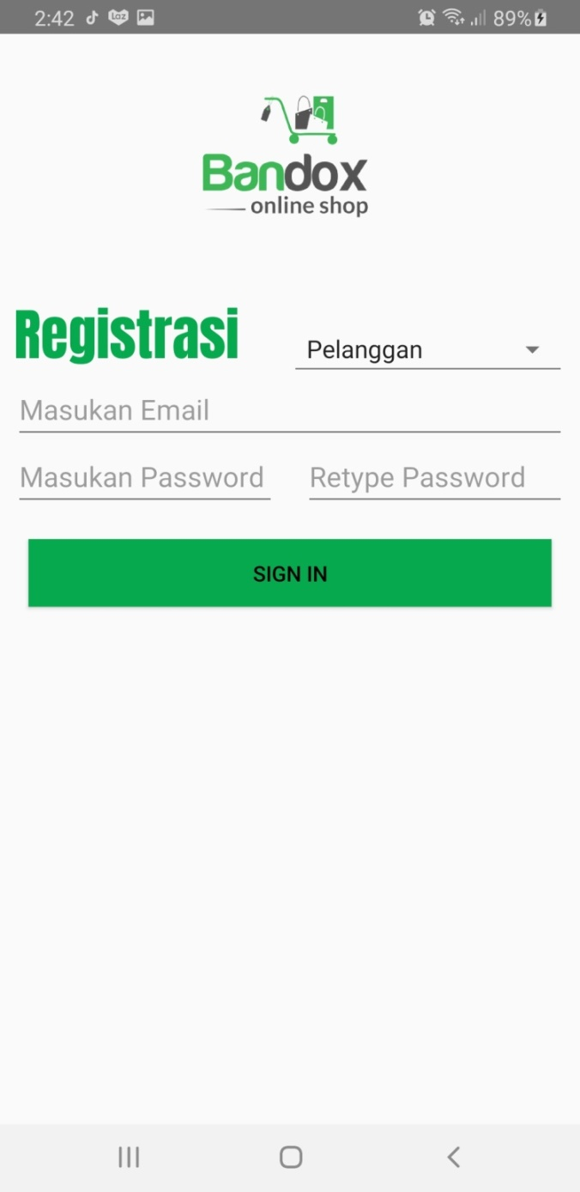

Gambar 3.13 Tampilan Registrasi Pelanggan

### Tampilan *Home* Pelanggan

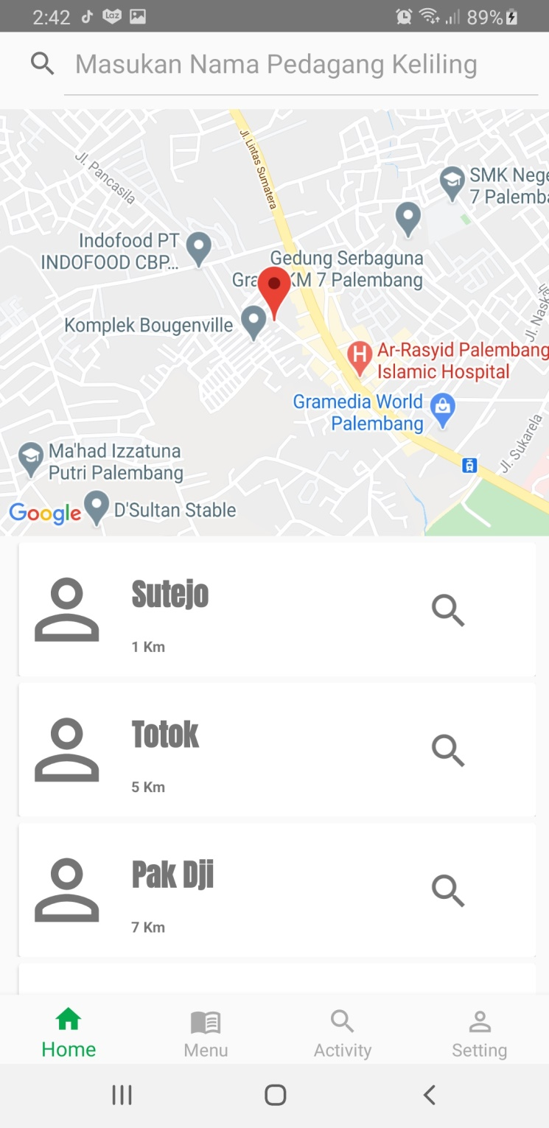

Gambar 3.14 Tampilan Home Pelanggan

### Tampilan *Menu* Makanan Pelanggan

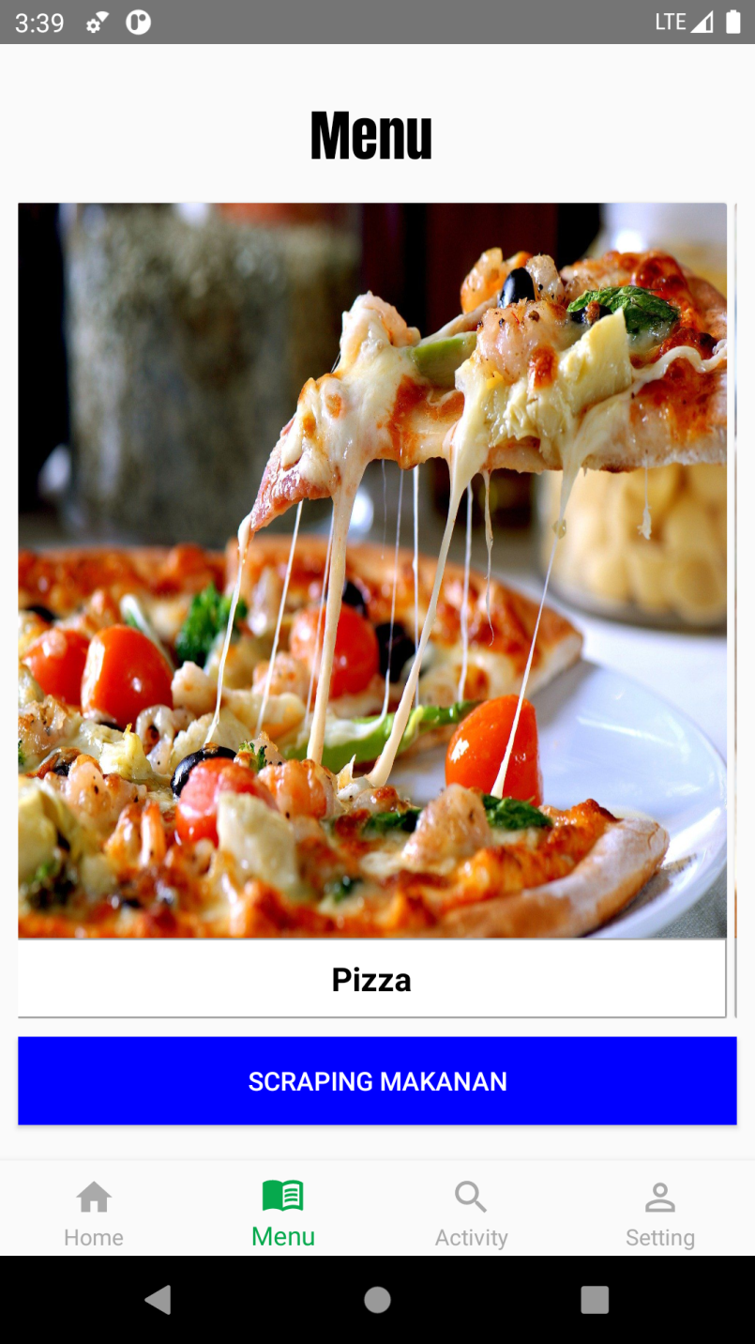

Gambar 3.15 Tampilan Menu Makanan

### Tampilan Aktivitas Pelanggan

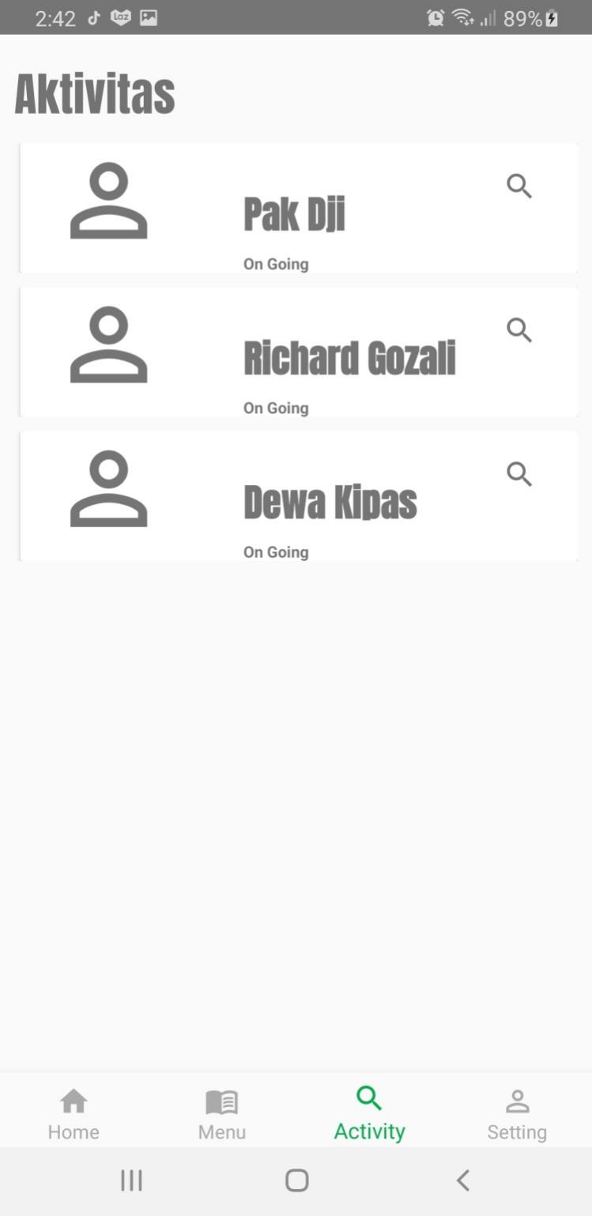

Gambar 3.16 Tampilan Menu Aktivitas Pelanggan

### Tampilan Detail Pedagang

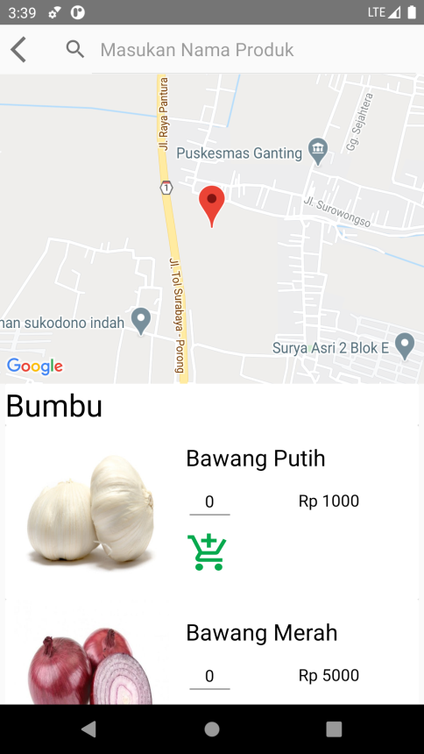

Gambar 3.17 Tampilan Detail Pelanggan

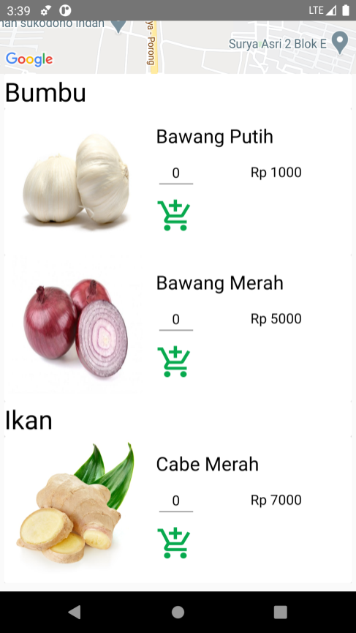

Gambar 3.18 Tampilan Detail Pelanggan

## Desain Interface Pedagang Keliling

### Desain Home Pedagang Keliling

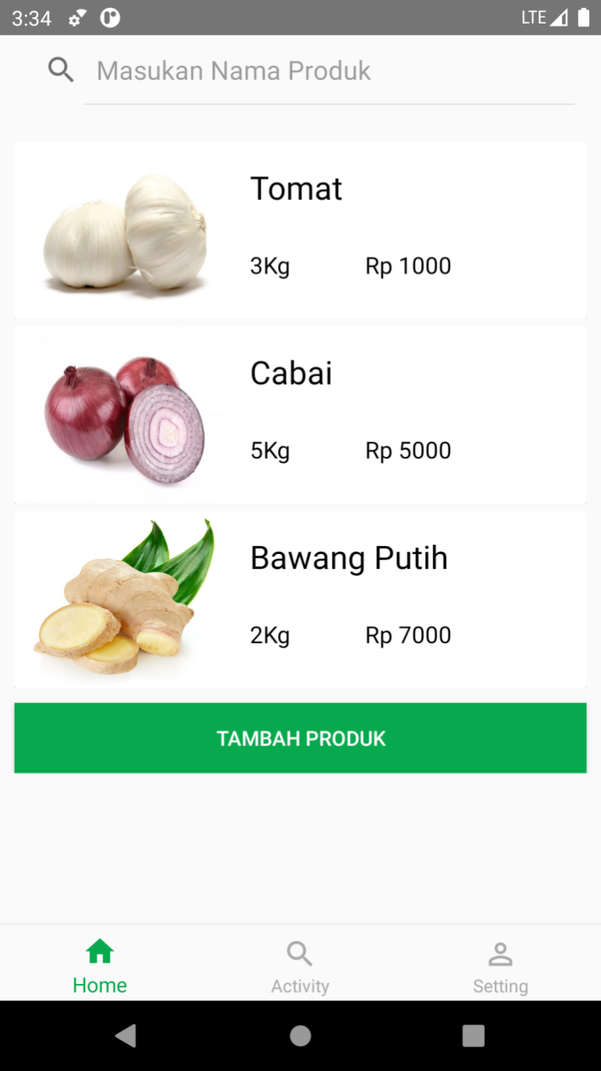

Gambar 3.19 Tampilan Home Pedagang Keliling

### Desain Aktivitas Pedagang Keliling

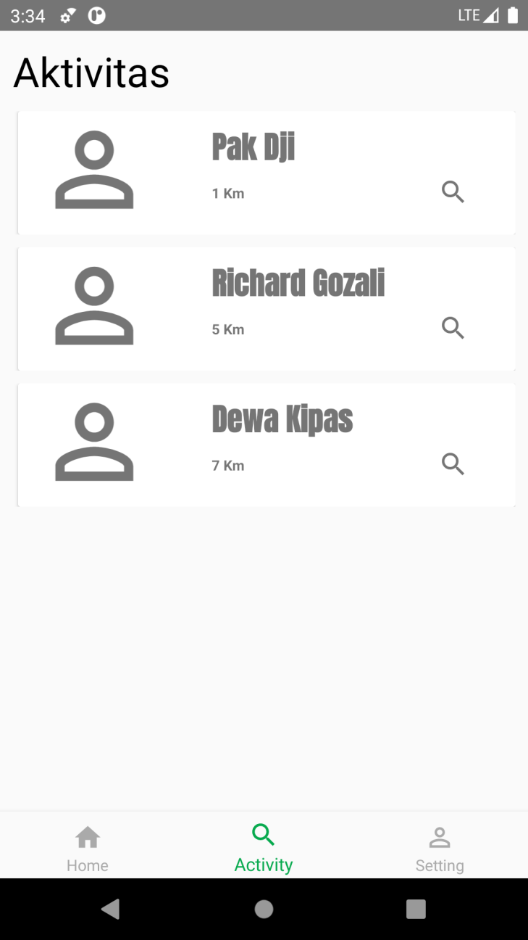

Gambar 3.20 Tampilan Aktivitas Pedagang Keliling

# BAB 4. IMPLEMENTASI SISTEM

Pada bab ini akan dibahas tentang implementasi sistem sesuai dengan analisa dan desain sistem. Implementasi sistem meliputi implementasi proses *scraping* pada situs *eresep* , *proses tracking pedagang keliling* , proses *list* produk dan pedagang keliling dan proses pembelian barang. Hubungan antara segmentasi program dengan proses yang dilakukan terdapat pada. Selain itu juga terdapat proses di *activity diagram* di bab 3.

Tabel 4.1 Daftar Hubungan *activity diagram* dan segmen program

|  |  |  |
| --- | --- | --- |
| **Proses** | **Segmen Program** | ***Activity Diagram*** |
| Scraping situs *eresep.com* | Segmen Program 4.2 | Gambar 3.5 |
| Proses list pedagang keliling | Segmen Program 4.3 | Gambar 3.8 |
| Proses pembelian produk | Segmen Program 4.4 | Gambar 3.11 |
| Proses *upload* produk | Segmen Program 4.5 | Gambar 3.10 |

## Proses pembuatan *API* melalui *php* dan *mysql*

Proses ini melakukan *setup* awal untuk pembuatan API dari *php.* Membuat koneksi untuk melakukan *query* ke *database*. Membuat file yang berupa “*database.php”*.

Segmen Program 4.1 database.php

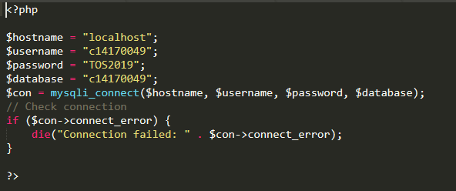

## Proses *Scraping* Menu Makanan

Source code untuk proses *scraping* menu makan pada situs *eresep.com.* Data yang diambil berupa foto makanan, nama makanan, nama pembuat makanan, bahan makanan, dan cara pembuatan makanan. Dari data yang didapat merupakan data yang bertipe *JSON*. Setelah mendapatkan data yang didapat dari *website* *eresep.com*. Data tersebut dimasukan kedalam *database*. Pada Segmen Program 4.2 Proses scraping situs *eresep.com* merupakan *source* code proses scraping pada situs *eresep.com*.

Melakukan pemanggilan API kedalam *python script* yang kemudian akan disimpan kedalam *database*. Kemudian data akan dikirim melalui API yang bertipe file *JSON* . Kemudian di aplikasi android akan mem fetch data tersebut untuk ditampilkan.

Segmen Program 4.2 Proses scraping situs *eresep.com*

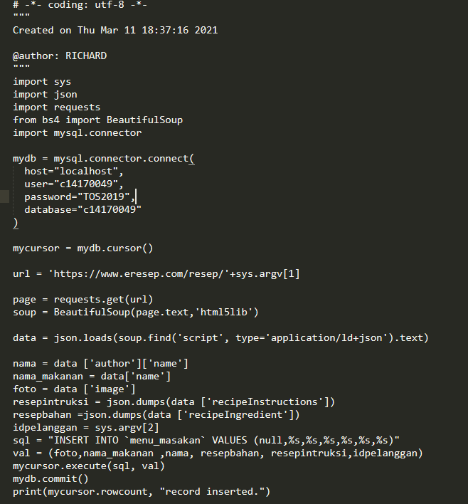

Pada segmen program ini data yang didapatkan dari sebuah website eresep.com merupakan data file *JSON.* Setelah *file JSON* didapatkan maka nanti data akan dimasukan ke dalam *database*. Setelah data dimasukan akan diberi pemberitahuan ke dalam aplikasi tersebut(2020, November 27).

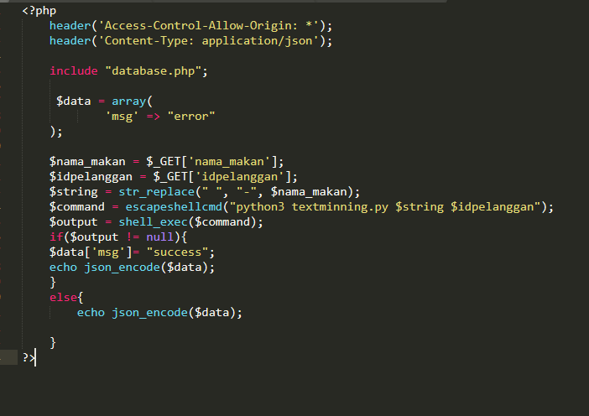

Pada *API* ini melakukan fungsi untuk menjalankan *program python* yang berada di *server*. Setelah fungsi telah dijalankan akan di *encode* status apakah *program* tersebut berhasil atau tidak.

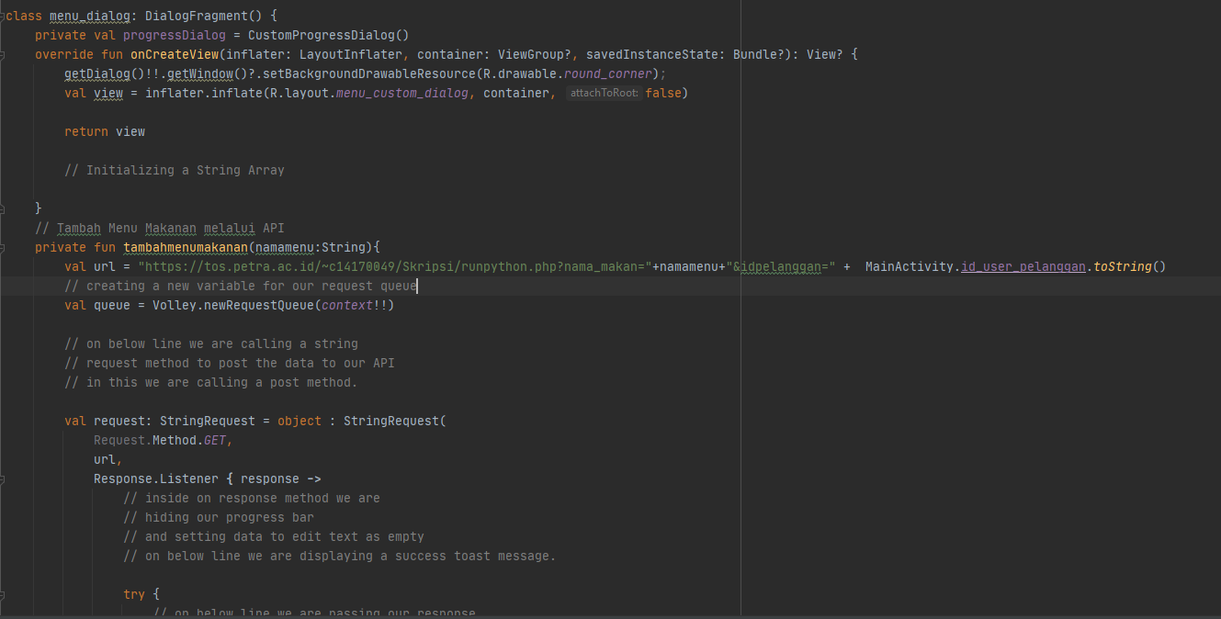

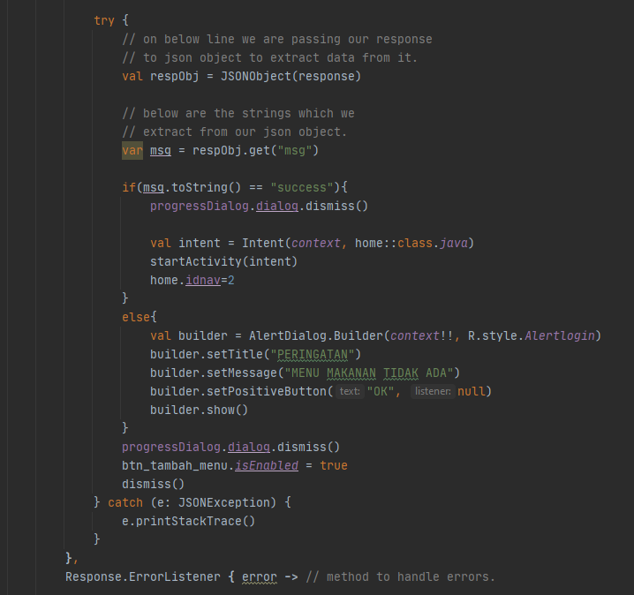

Ini merupakan *program* yang berada di aplikasi android. Memanggil *API* dari *server* setelah data terkirim. Akan terjadi *reload* dan menghasilkan menu makanan yang akan kita cari.

## Proses List Pedagang Keliling

Pada proses list pedagang keliling dan detail pedagang keliling ditampilkan dengan menggunakan *recyclerview* dan data yang diambil menggunakan *JSON* lalu di *fetch* dan ditampilkan ke dalam aplikasi yang ada di android. Disini juga menampilkan detail lokasi dari pedagang keliling yang dituju. Melakukan *request* untuk penggunaan lokasi dan juga menampilkan daerah terdekat dari pedagang keliling. Dengan rumus *haversine* dapat menentukan jarak dari dua koordinat *latitude* dan *longitude*.

Setiap *handphone* atau *device* bergerak secara otomatis koordinat tempat akan di *upload* ke *server* untuk diperbarui terus titik koordinatnya. Di dalam *fragment home* ini juga telah mengambil *token* dari *FCM* untuk *notifikasi*

Segmen Program 4.3 Proses List Pedagang Keliling

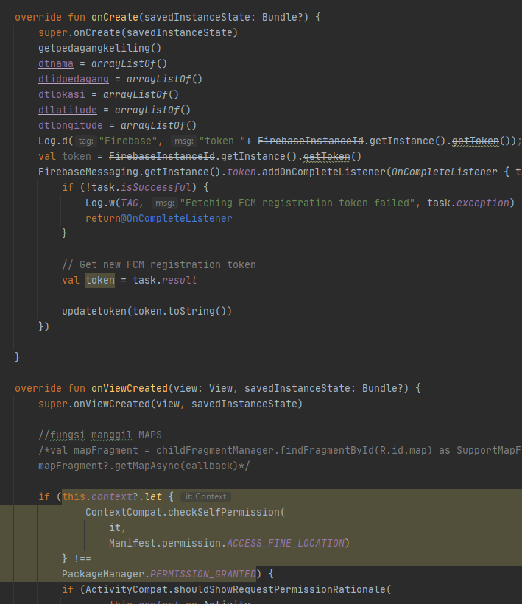

Segmen Program 4.3 Proses List Pedagang Keliling Lanjutan

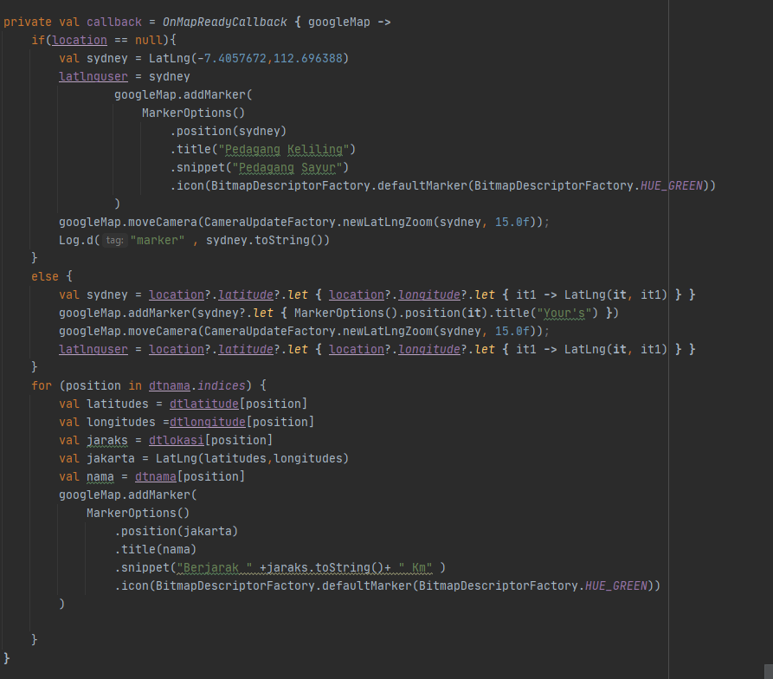

Pada proses ini mengambil lokasi dan kemudian membuat marker yang berada di *Map*. Dan memberikan nama dan juga berapa jarak yang harus ditempuh untuk mencapai titik tersebut.

Segmen Program 4.3 Proses List Pedagang Keliling Lanjutan

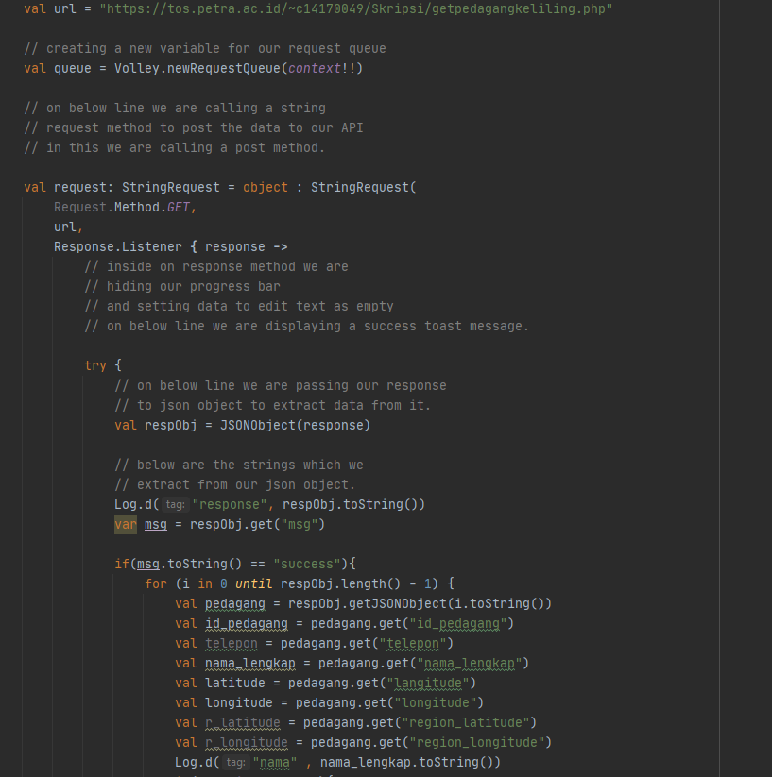

Pada proses melakukan *request API* yang berada di *server* mengambil data yang berasal di *server* kemudian mengambil data berupa lokasi, nama lengkap, telepon dan id pedagang.

Segmen Program 4.3 Proses List Pedagang Keliling Lanjutan

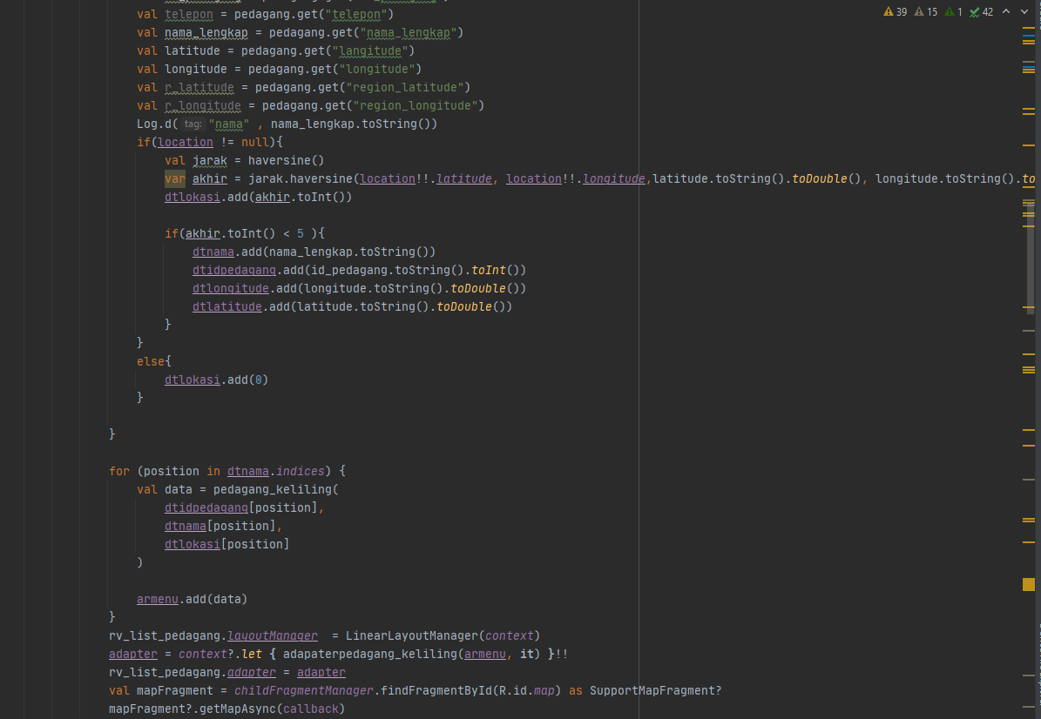

Mengambil jarak yang berasal dari *server database* dan kemudian mengolah data lokasi yang berupa *latitude* dan *longitude* menjadi jarak dengan menggunakan rumus *haversine*.

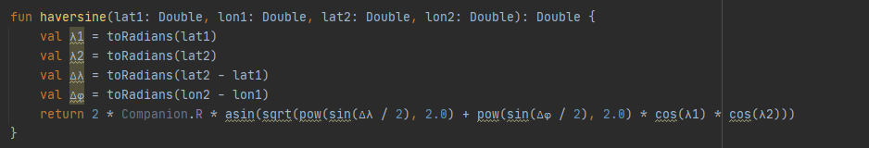

Merupakan rumus dari *haversine*. R merupakan jari-jari dari bumi yang kemudian melakukan persamaan *haversine* yang menghasilkan hasil berupa jarak yang bertipe *double*.

## Proses Pembelian Produk

Pada proses pembelian produk. Pelanggan akan memilih bahan – bahan makanan yang akan dipilih lalu ditambahkan kedalam keranjang pembelian. DIsini menggunakan metode *POST* untuk mengirim data kedalam *API*. Sebelum dapat membeli produk –produk yang dimiliki oleh pedagang keliling akan ditampilkan terlebih dahulu dan pelanggan dapat memilih barang – barang apa saja yang ingin dibeli. Disini mengambil data *JSON* dan menampilkanya.

Setelah pelanggan telah memilih produk yang ingin dibeli. Pelanggan akan menambah jumlah produk yang dinginkan lalu menambahkan ke dalam keranjang. Dengan mengambil id dari produk_pedagang lalu menambahkan ke dalam *order* tersebut. Setelah itu menghasilkan keranjang pada setiap pelanggan.

Segmen Program 4.4 Pembelian Produk

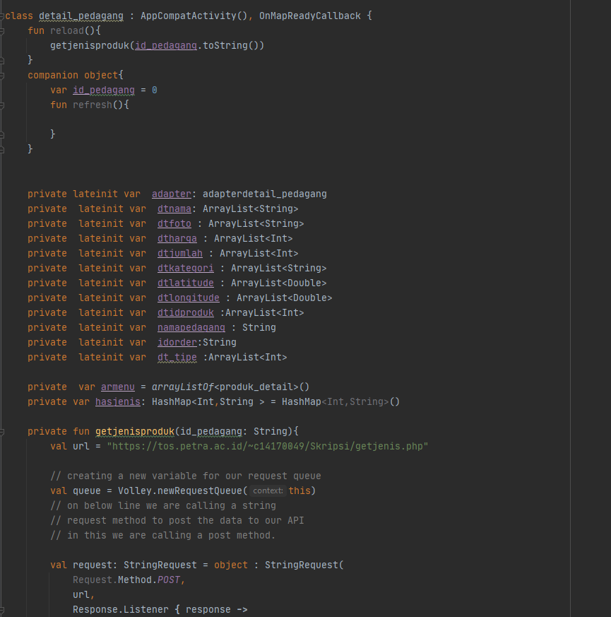

Segmen Program 4.4 Pembelian Produk Lanjutan

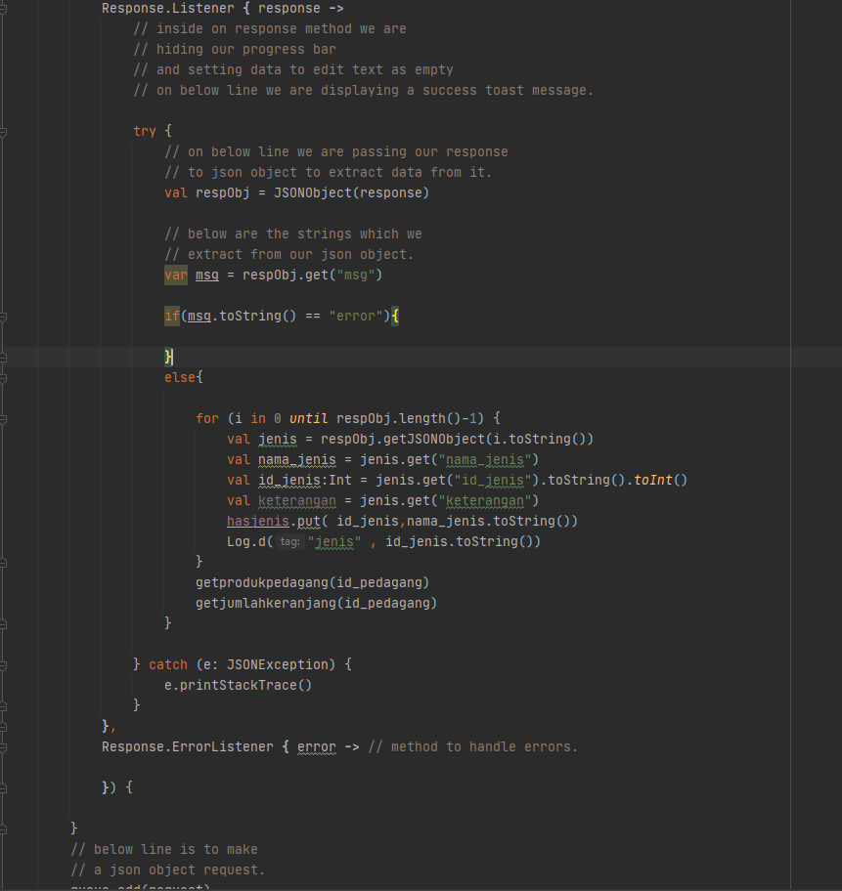

Segmen Program 4.4 Pembelian Produk Lanjutan

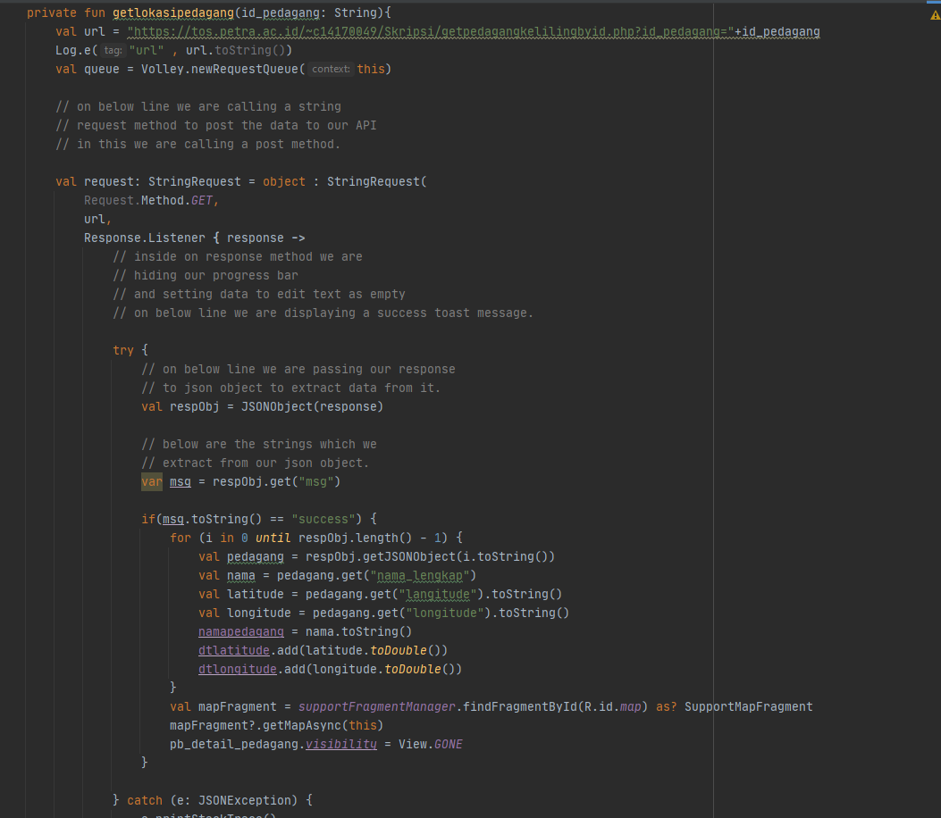

Segmen Program 4.4 Pembelian Produk Lanjutan

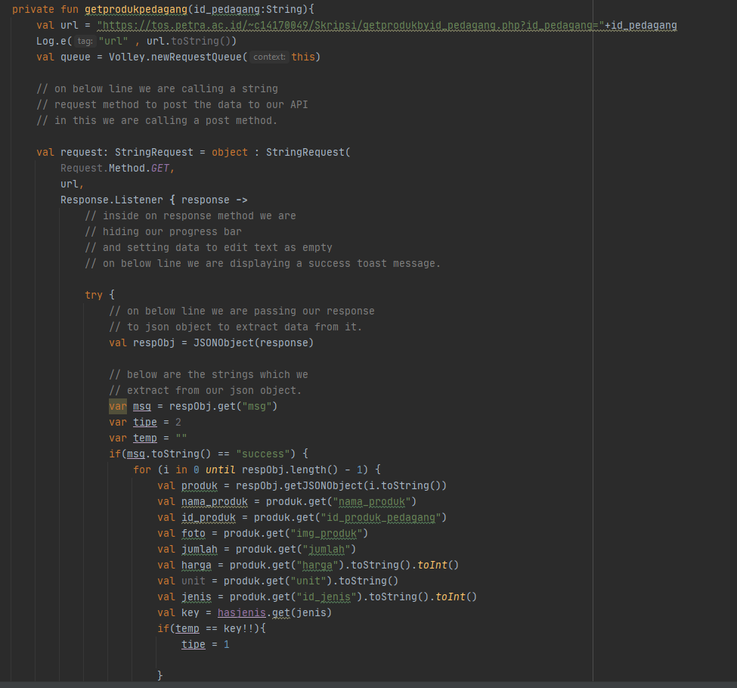

Pada proses ini data telah di *fetch* dari *API* kemudian akan ditampilkan barang apa saja yang telah dimiliki oleh pedagang keliling. Kemudian dengan mengelola data dengan mengurutkan berdasarkan jenis kemudian akan ditampilkan barang sesuai jenisnya dan menghasilkan tampilan yang lebih baik.

Segmen Program 4.4 Pembelian Produk Lanjutan

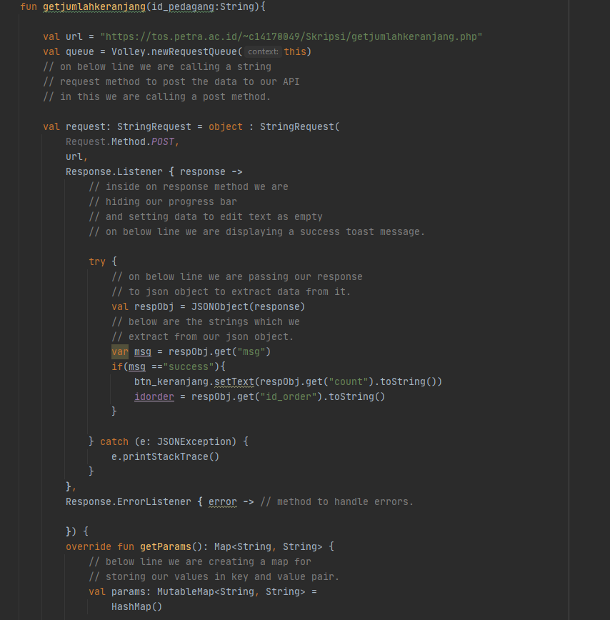

Pada proses ini mengambil *id_order* dari sebuah pembelian dan jumlah berapa banyak jumlah produk yang telah ingin dibeli kemudian dari hasil tersebut akan ditampilkan di tampilan *button* keranjang.

Segmen Program 4.4 Pembelian Produk Lanjutan

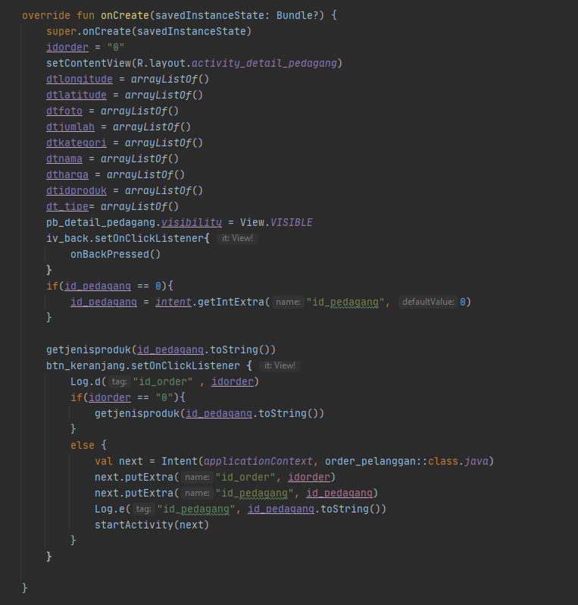

Segmen Program 4.4 Pembelian Produk Lanjutan

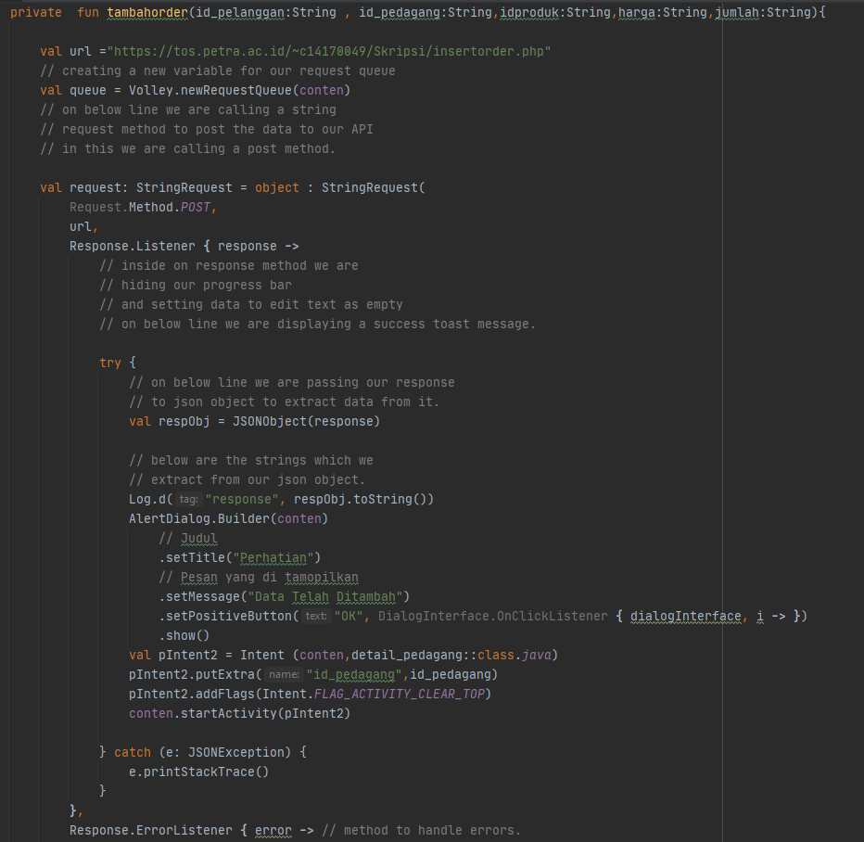

Proses ini menambah data produk yang ingin dibeli dan menyimpan datanya kedalam *database*. Kemudian akan dilakukan *reload* untuk tampilan ulangnya.

Segmen Program 4.4 Pembelian Produk Lanjutan

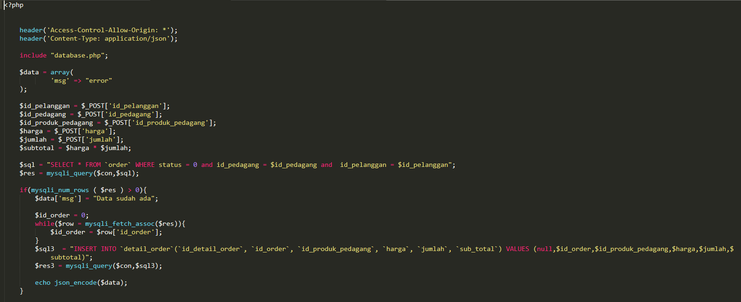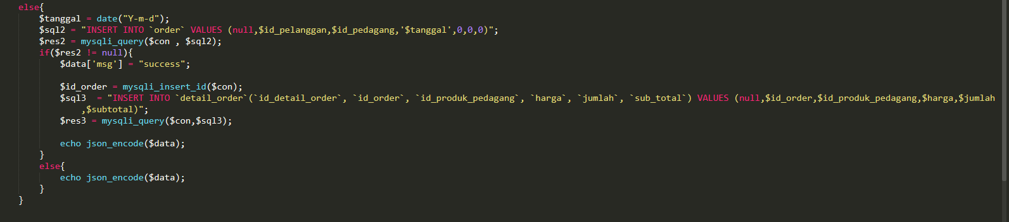

Merupakan *query* dari *API* untuk menambahkan produk yang akan dibeli kedalam database. Pertama dengan men*query* apakah id_order telah ada jika belum ada maka akan dibuat terlebih dahulu id_order kemudian akan menambahkan di detail order yang kemudian akan dijadikan jumlah keranjang.

## Proses Upload Produk

Proses Upload produk merupakan fitur yang dimiliki oleh pedagang keliling untuk mengupload sendiri produk yang dimiliki oleh pedagang keliling. Jika ada produk yang tidak ada dalam data pedagang keliling maka pedagang keliling bisa menambahkannya. Pedagang keliling juga dapat menentukan harga yang ingin dibuat tentukan sendiri.

Segmen Program 4.5 Upload Produk

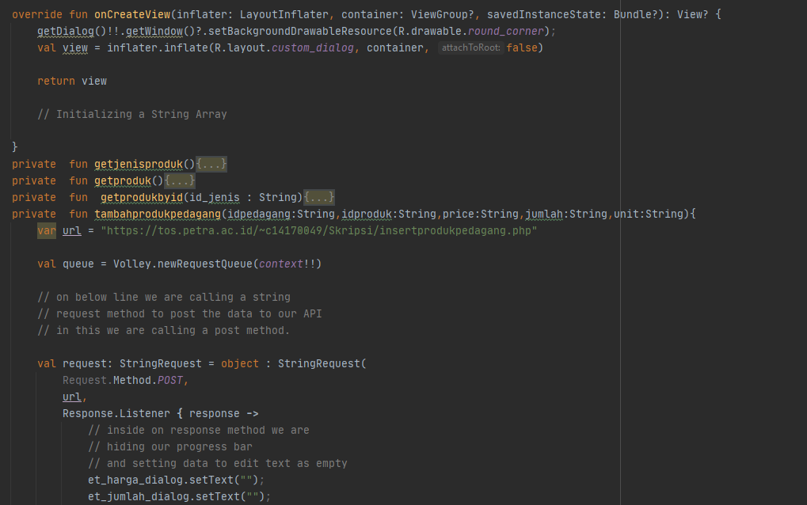

Segmen Program 4.4 *Upload* Produk Lanjutan

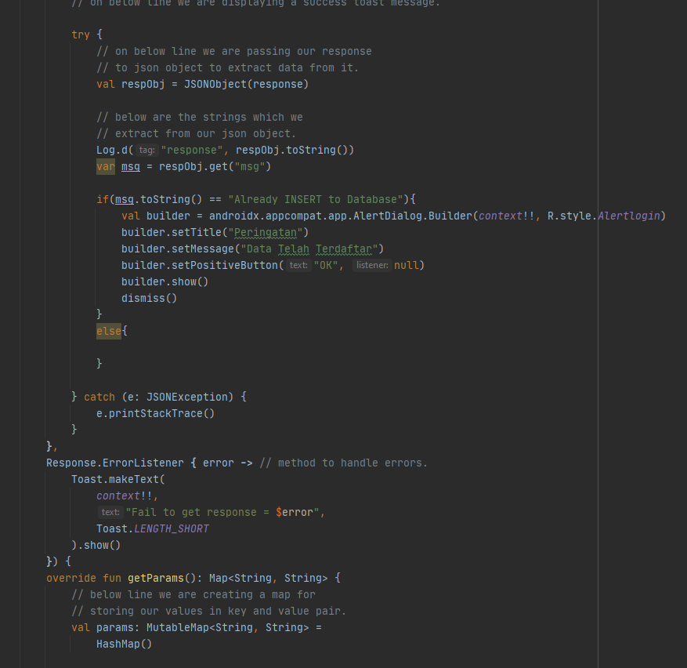

Pada Proses ini akan menambahkan produk yang telah diupload ke *server* dan dimasukan kedalam *database*. Proses ini juga mengambil gambar produk menggunakan *Bitmap* yang kemudian di kirim melalui *API* ke *server.*

Segmen Program 4.4 *Upload* Produk Lanjutan

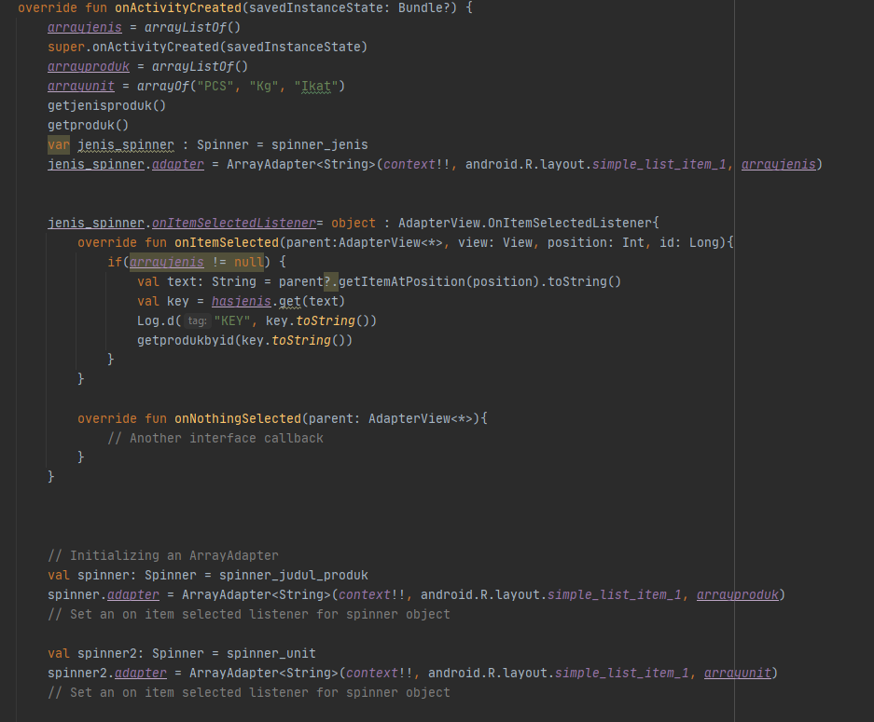

Segmen Program 4.4 *Upload* Produk Lanjutan

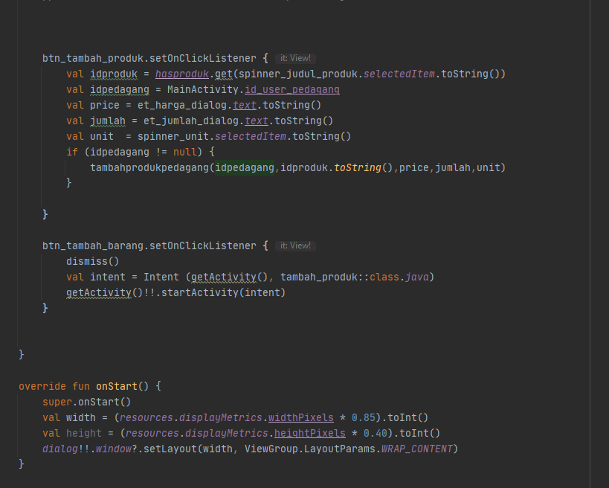

Proses ini menambahkan produk yang telah ada didalam database kemudian disimpan kedalam *database* produk milik pedagang dengan itu tidak terjadinya data yang numpuk.

Segmen Program 4.4 *Upload* Produk Lanjutan

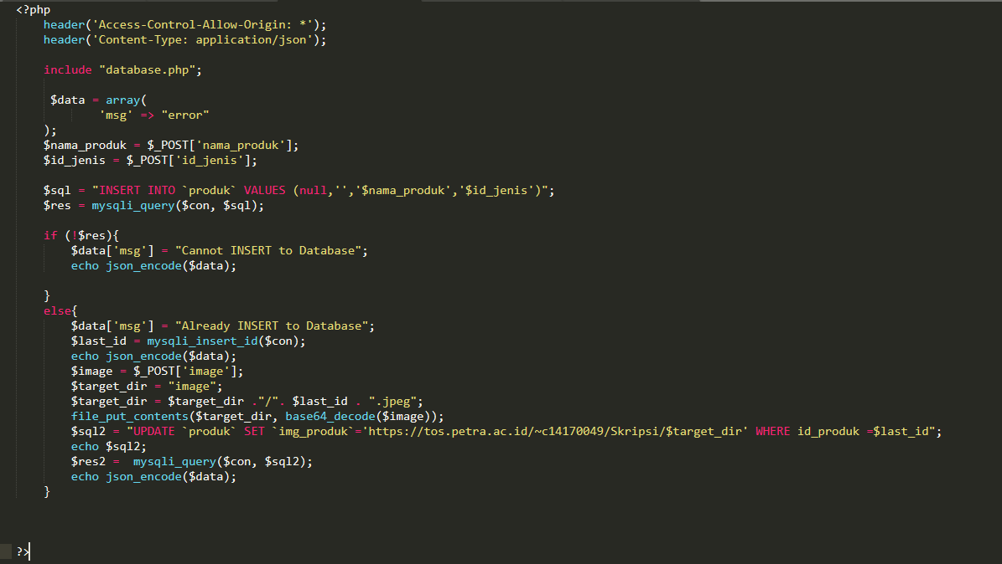

Proses ini merupakan *query* untuk meng-*upload* data yang dihasilkan *server* dan menamai gambar barang tersebut sesuai dengan id_produk. Dengan hasil ini tidak terjadinya data yang menumpuk yang memungkinkan data ke *replace* atau hilang.

# Bab 5 PENGUJIAN SISTEM

Pada bab ini akan dijelaskan tentang pengujian terhadap aplikasi yang telah dibuat. Pengujian sistem dilakukan agar dapat memastikan apakah sistem telah berjalan dengan lancar dan baik. Baik proses *scraping* , proses pembelian produk , proses *upload* produk dan juga proses untuk melihat posisi pedagang keliling maupun pelanggan dan juga fitur fitur tambahan lainya. Pengujian sistem dilakukan dengan cara menjalankan aplikasi secara keseluruhan.

## Pengujian Data Produk Pedagang Keliling

Pengujian data untuk mengetahui apa saja barang bawaan yang telah dibawa oleh pedagang keliling dan juga rata – rata harga produk yang dibawa oleh pedagang keliling tersebut. Telah dilakukan survey terhadap lima pedagang keliling dan telah dihasilkan barang bawang dagangnya berupa pada gambar Gambar 5.1 *Database* Produk Pedagang. Dengan harga yang rata-rata dari pedagang keliling yang ditemui.

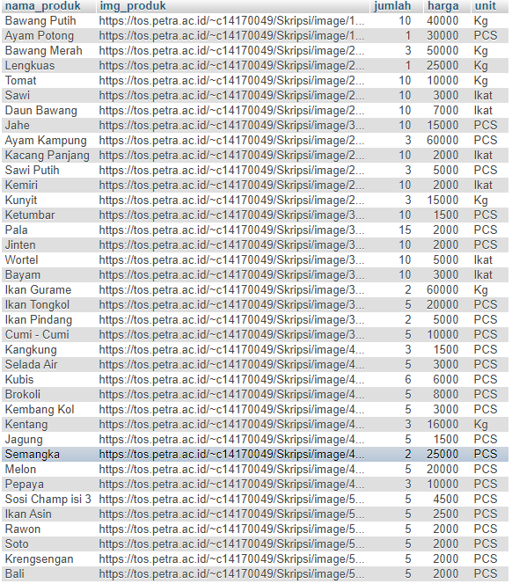

Gambar 5.1 *Database* Produk Pedagang

## Pengujian Fitur Pelanggan

### Pengujian *Tracking* Pedagang Keliling

Pengujian pada tracking ini dilakukan untuk melihat posisi secara *realtime* dan dapat mengetahui posisi dari pedagang keliling ini secara tepat. Jarak yang didapatkan dengan menggunakan rumus *haversine*. Seperti pada Gambar 5.2 Pengujian *Tracking* Pedagang Keliling pada pengujian ini lokasi pedagang keliling akan selalu diperbarui di *database* dan kemudian akan kembali ditampilkan di aplikasi.

Pada Gambar 5.2 Pengujian *Tracking* Pedagang Keliling ditujunkan perbedaan lokasi pada Syafi Rahman. Pedagang keliling Syafi Rahman mengalami pergerakan terus menerus pada lokasi 0.5 km.Pada Gambar 5.3 Pengujian *Tracking* Pedagang Keliling Kedua Syafi Rahman mengalami perubahan ke 1.5km. Pada Gambar 5.4 Pengujian Tracking Pedagang Keliling Ketiga Syafi Rahman menghilang dari dari tampilan aplikasi dikarenakan melebihi jarak dari 1.5 km oleh karena itu menghilang dari tampilan aplikasi.

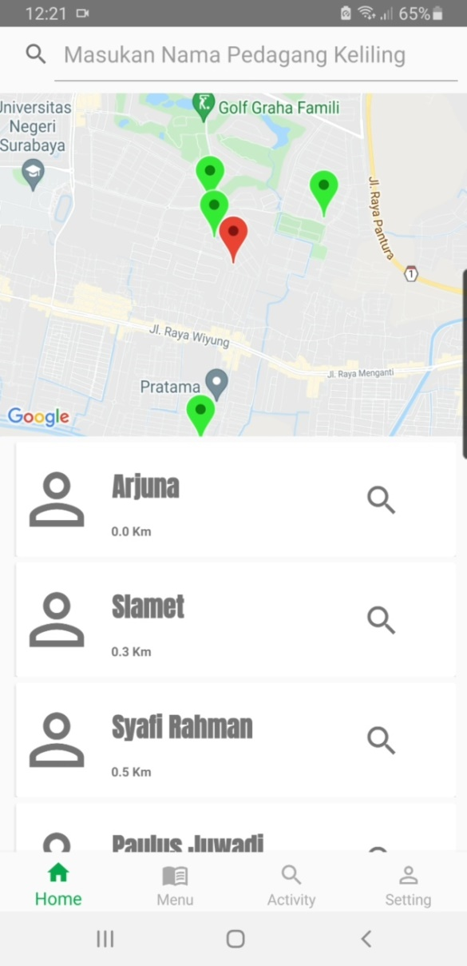

Gambar 5.2 Pengujian *Tracking* Pedagang Keliling

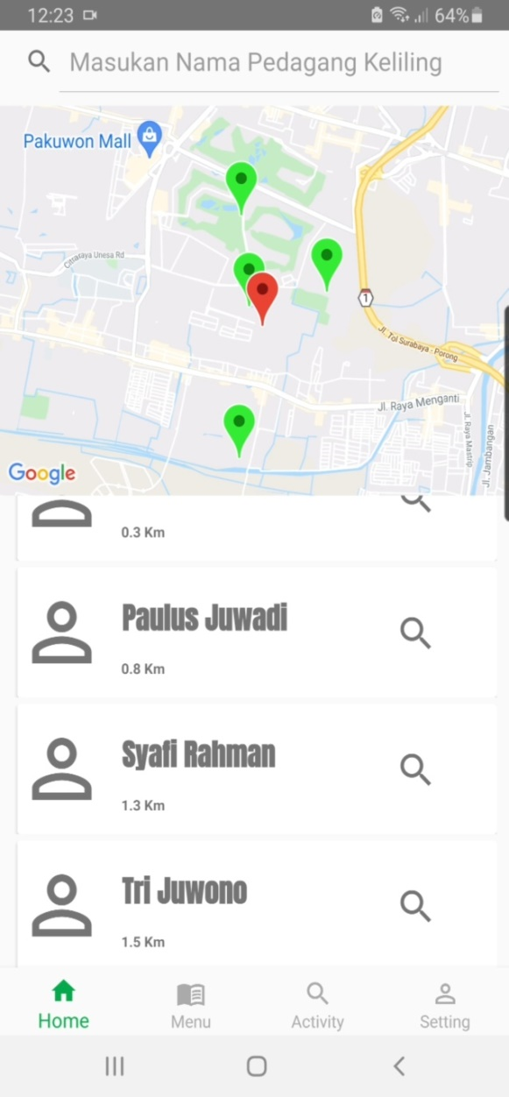

Gambar 5.3 Pengujian *Tracking* Pedagang Keliling Kedua

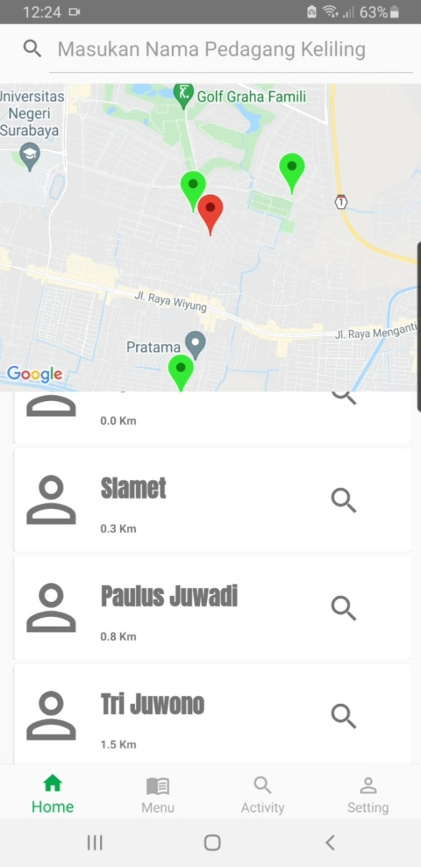

Gambar 5.4 Pengujian Tracking Pedagang Keliling Ketiga

Telah dilakukannya pengujian jarak dengan melakukan perbandingan dengan google maps dan *haversine* dengan melakukan perbandingan tersebut. Gambar 5.5 Perbandingan Jarak *Haversine* dan *Google Maps 1*. Hasil pengujian jarak berupa 1.2 km dari lokasi *pakuwon mall*. Setelah dibandingkan dengan hasil yang didapatkan pada Gambar 5.6 Jarak Menggunakan *Google Maps 1*. Dihasilkan jarak 1.19 km dari titik *pakuwon mall*.

Pada Gambar 5.7 Perbandingan Jarak *Haversine* dan *Google Maps* 2 dengan jarak berupa 3.5 km dan dihasilkan jarak dari Gambar 5.8 Jarak Menggunakan *Google Maps* 2 adalah 3.52 km dari lokasi *pakuwon mall*. Oleh karena itu hasil pengujian aplikasi ini cukup akurat. Penggunaan haversine mudah untuk digunakan ,akurat dan memiliki tingkat error yang rendah*.*Kekurangan yang dimiliki haversine adalah nilai pembulatan bergeser cukup jauh dari hasil yang dihasilkan menggunakan rumus *haversine.*

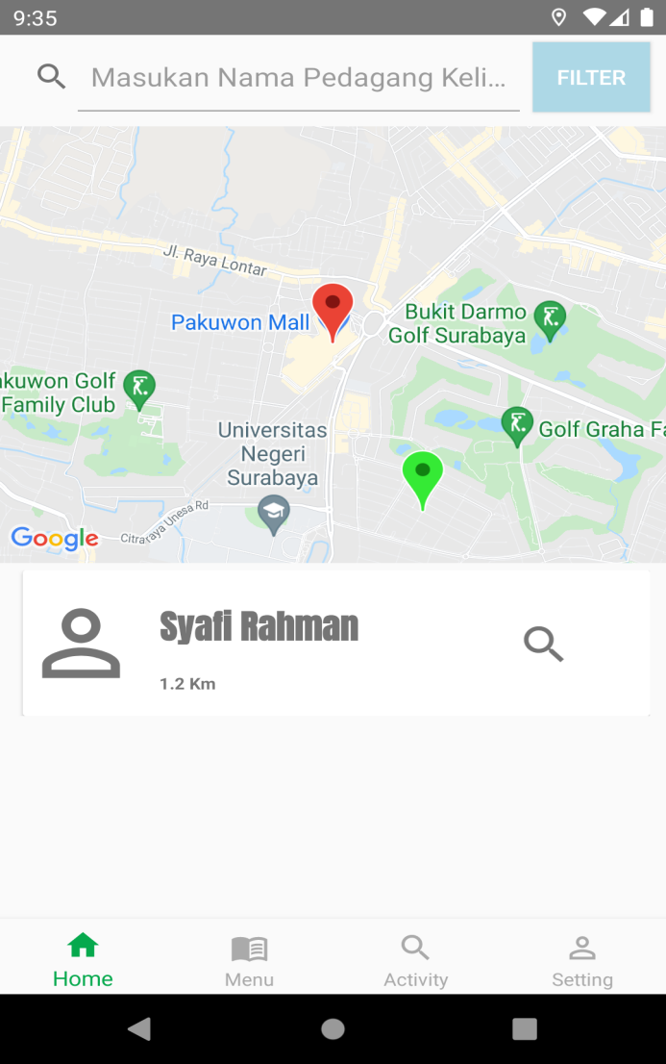

Gambar 5.5 Perbandingan Jarak *Haversine* dan *Google Maps 1*

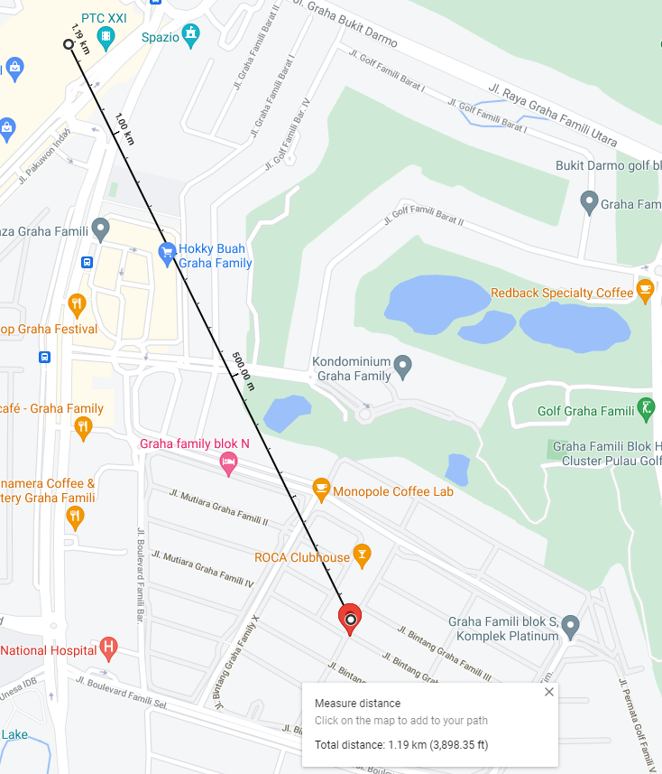

Gambar 5.6 Jarak Menggunakan *Google Maps 1*

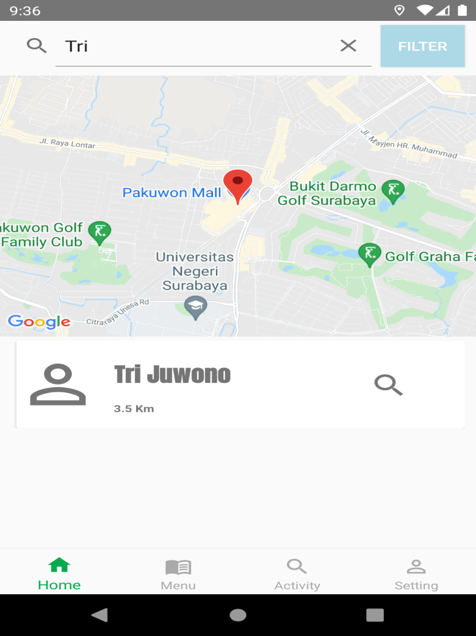

Gambar 5.7 Perbandingan Jarak *Haversine* dan *Google Maps* 2

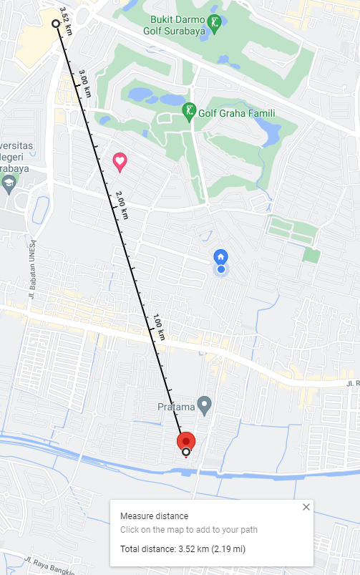

Gambar 5.8 Jarak Menggunakan *Google Maps* 2

### Pengujian Scraping Menu Makanan

Pengujian ini bertujuan untuk mengetahui seberapa tepat proses *scraping* data. Selain itu , pengujian dilakukan dengan membandingkan apakah data yang diambil dari situs eresep sudah sama dengan data dari situs itu sendiri. Pengujian Pertama dilakukan dengan menuliskan menu makanan yang dinginkan seperti Gambar 5.9 Pengujian *Scraping 1* yaitu menu masakan omelet prancis yang kemudian dilakukan *scraping.* Tampilan didalam menu masakan akan bertambah menu baru. Setelah itu *API* akan menyimpan data scraping tersebut kedalam *database* yang kemudian ditampilkan seperti pada Gambar 5.14 *Database* Menu Masakan Setelah *Scraping* yaitu bahan –bahan makanan berupa 2 telur, 4 putih telur, ¼ cup susu bebas lemak, 1/8 sdt lada, ¼ cangkir daging ham matang yang dipotong dadu , sendok teh bawang Bombay, sendok teh cabai hijau cincang.

Cara memasaknya: Campur dan koncok 5 bahan pertama dari bahan masakan, Tempatkan wajan anti lengket dengan semprotan memasak di api sedang. Tuang adonan telur. Campuran harus segera mengeras di bagian tepinya. Saat telur mengeras, dorong bagian yang sudah matang ke tengah biarkan telur mentah mengalir di bawahnya. Saat telur mengental dan tidak ada telur cair yang tersisa, bagian atas 1 setengah dengan sisa bahan. Lipat telur dadar menjadi dua. Potong menjadi dua untuk disajikan.

Melakukan pengujian sebanyak lima kali untuk mengetahui berapa lama waktu yang dibutuhkan untuk menambah menu masakan ke dalam *database*. Setelah melakukan pengujian waktu yang dibutuhkan sekitar 4,776 detik. Seperti pada Tabel 5.1 Pengujian Waktu *Scraping* Menu Masakan.

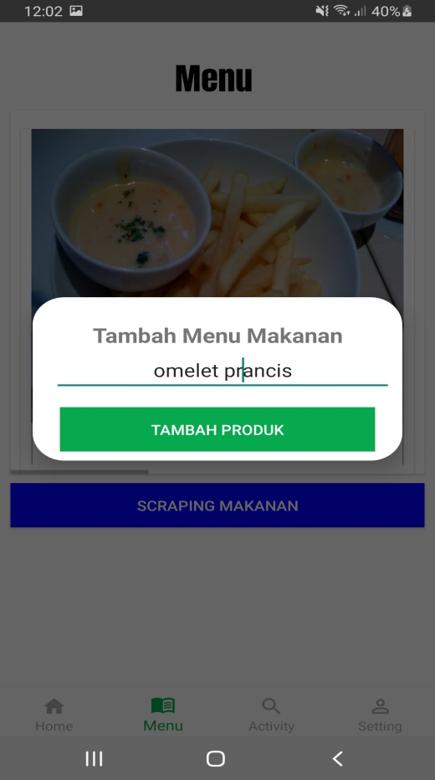

Gambar 5.9 Pengujian *Scraping 1*

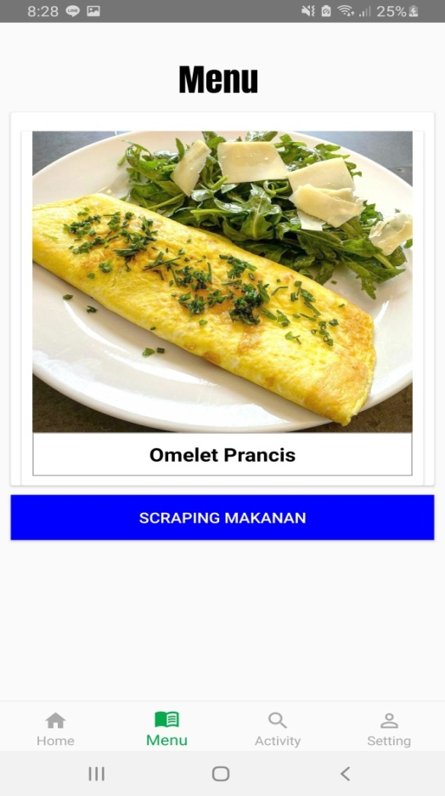

Gambar 5.10 Pengujian *Scraping 2*

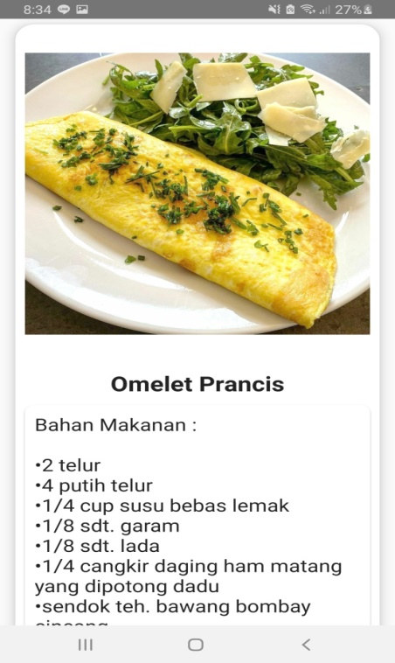

Gambar 5.11 Hasil Pengujian *Scraping 1*

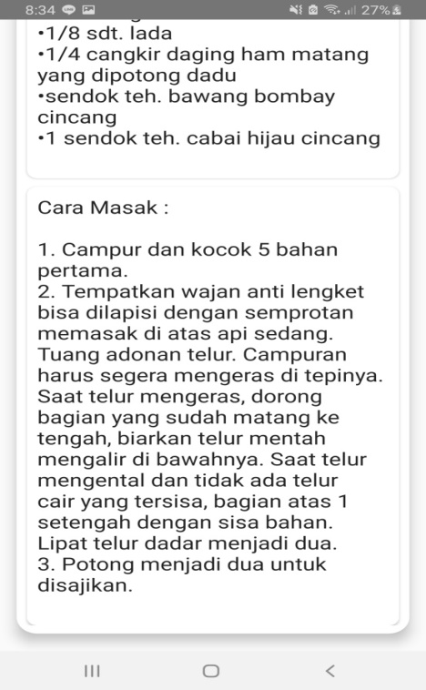

Gambar 5.12 Hasil Pengujian *Scarping* 2

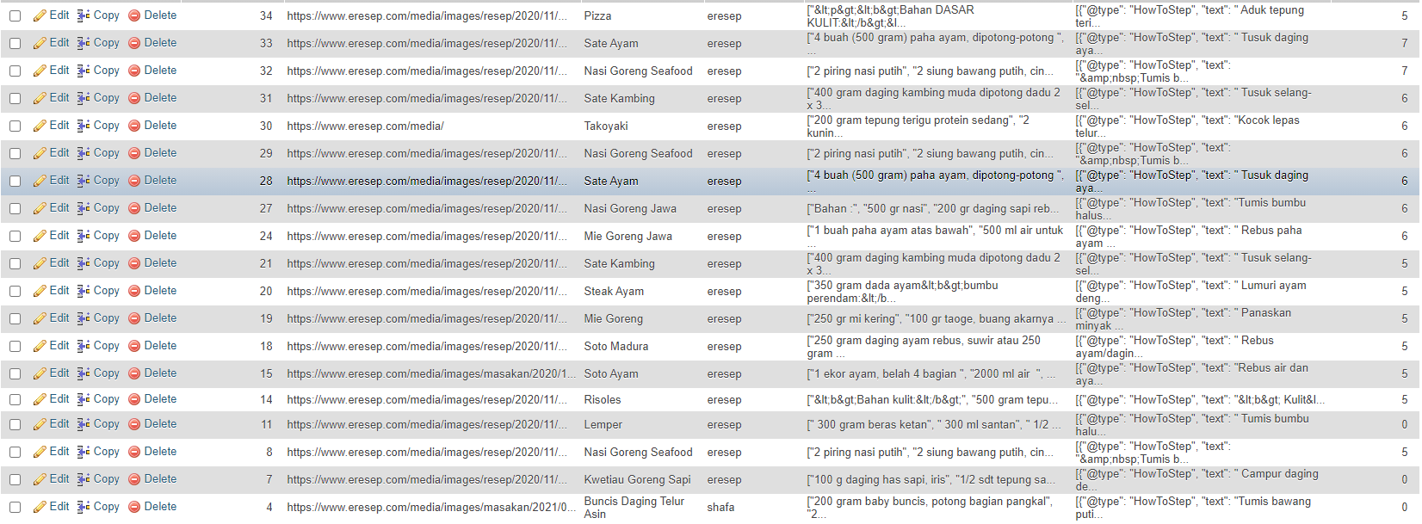

Gambar 5.13 *Database* Menu Masakan Sebelum *Scraping*

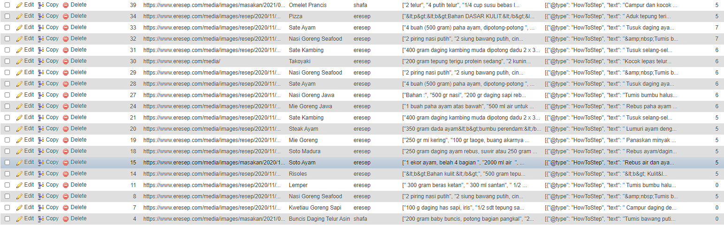

Gambar 5.14 *Database* Menu Masakan Setelah *Scraping*

Tabel 5.1 Pengujian Waktu *Scraping* Menu Masakan

|  |  |
| --- | --- |
| Test 1 | 6,45detik |
| Test 2 | 5,55 detik |
| Test 3 | 4,71 detik |
| Test 4 | 3,26 detik |
| Test 5 | 3,91detik |

### Pengujian Filter Pedagang Keliling *Region*

Proses pengujian untuk fitur pedagang keliling *region*. Menampilkan pedagang keliling yang biasanya berjualan di daerah sekitar kita. Pertama akan memencet tombol filter yang berada di tampilan *home* pelanggan.Kemudian akan muncul *Dialog* yang menunjukan *filter* yang tersedia. Setelah memilih *filter* lokasi pedagang keliling berjualan Seperti pada Gambar 5.15 Hasil Filter Lokasi *Region* Pedagang Keliling kemudian akan muncul *list* pedagang keliling yang berjualan di daerah tersebut dan memunculkan jarak pedagang keliling dengan pelanggan.

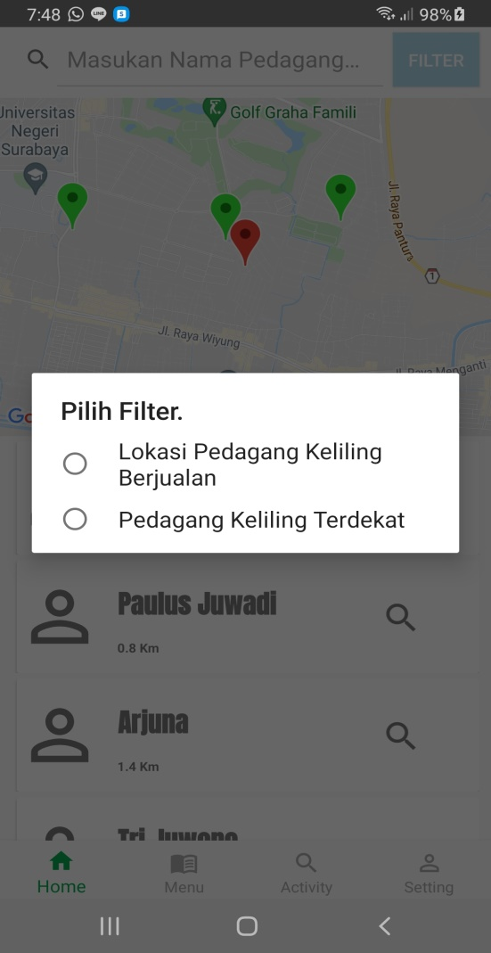

Gambar 5.15 Hasil Filter Lokasi *Region* Pedagang Keliling

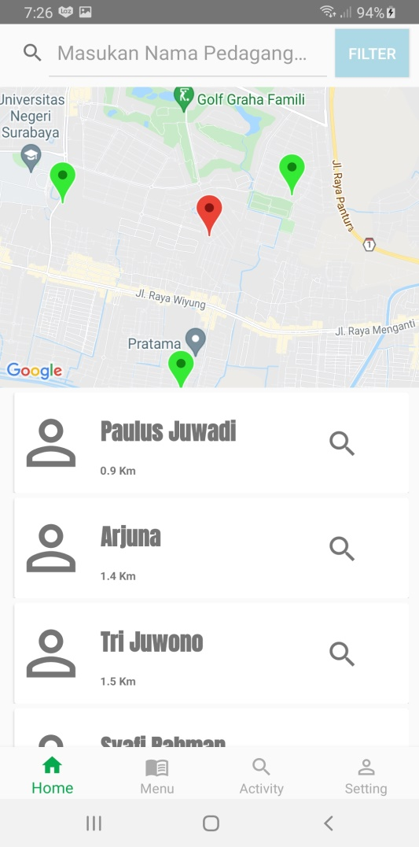

Gambar 5.16 Hasil *Filter* Lokasi *Region* Pedagang Keliling

### Pengujian Fitur Pembelian Produk

Proses pengujian untuk melakukan pembelian produk terhadap pedagang keliling. Menunjukan produk apa saja yang telah dibeli dan menunjukkan perkiraan harga produk yang dibeli Seperti pada Gambar 5.17 Pembelian Produk Pedagang Keliling.Pengujian melakukan pembelian produk pedagang berupa 2 kacang panjang dengan harga Rp 2.000,00 per pcs,2 kembang kol dengan harga Rp3.000 per pcs dan 1 kunyit dengan harga Rp 15.000,00 per pcs. Setelah menekan tombol pembelian, akan pindah halaman dimana halaman tersebut akan menampilkan lokasi dari pedagang keliling, 2 kacang panjang dengan harga Rp 2.000,00 per pcs,2 kembang kol dengan harga Rp3.000 per pcs dan 1 kunyit dengan harga Rp 15.000,00 per pcs dengan total harga Rp 25.000,00.

Setelah barang apa saja yang telah dibeli akan dikirim ke dalam database yang kemudian akan ditampilkan di tampilan pedagang keliling yang seperti pada Gambar 5.18 Data Pembelian Produk di Pedagang Keliling. Pedagang Keliling dapat mengetahui produk pedagang keliling apa saja yang telah dibeli.

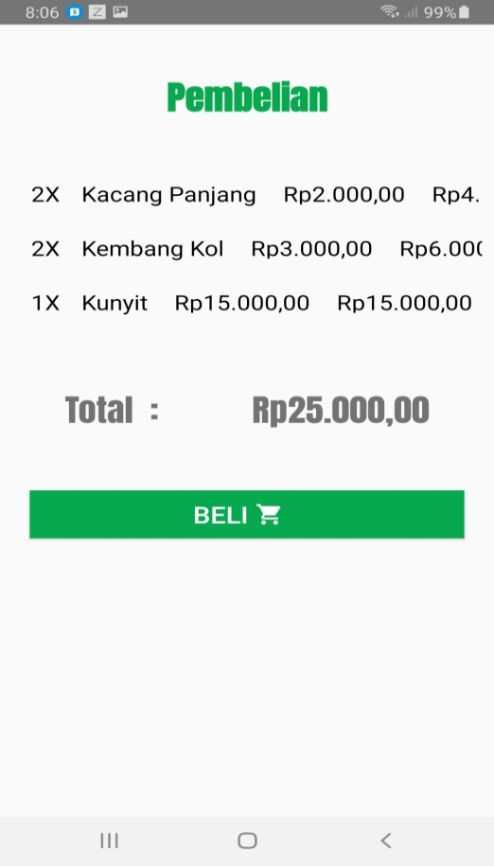

Gambar 5.17 Pembelian Produk Pedagang Keliling

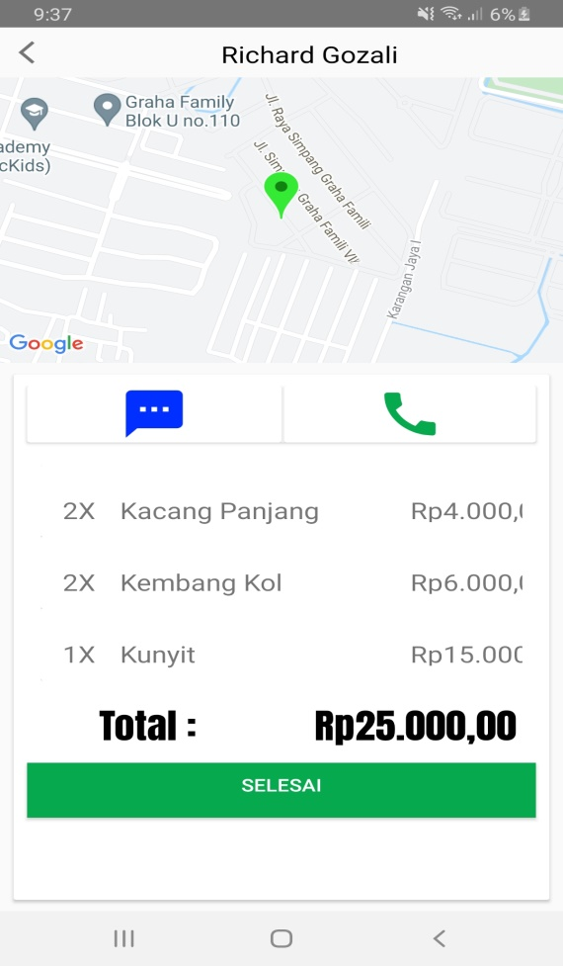

Gambar 5.18 Data Pembelian Produk di Pedagang Keliling

## Pengujian Fitur Pedagang Keliling

### Pengujian Upload Produk Pedagang Keliling

Melakukan Pengujian Terhadap waktu yang diperlukan oleh pedagang keliling untuk melakukan *upload* sebuah produk pedagang keliling. Seperti Tabel 5.2 Waktu Upload Produk dilakukanya test sebanyak sepuluh kali untuk menentukan berapa lama waktu yang diperlukan untuk mengirim data yang ke dalam *server*.

Seperti pada Gambar 5.19 Tampilan Upload Produk akan dilakukannya pemilihan produk yang diambil dari *gallery* data ponsel. Dipilih bawang bombay yang memiliki tipe jenis produk yaitu bumbu. Setelah aplikasi dijalankan diperlukan waktu sebesar 3.775 detik untuk dapat melakukan upload produk ke dalam database aplikasi.

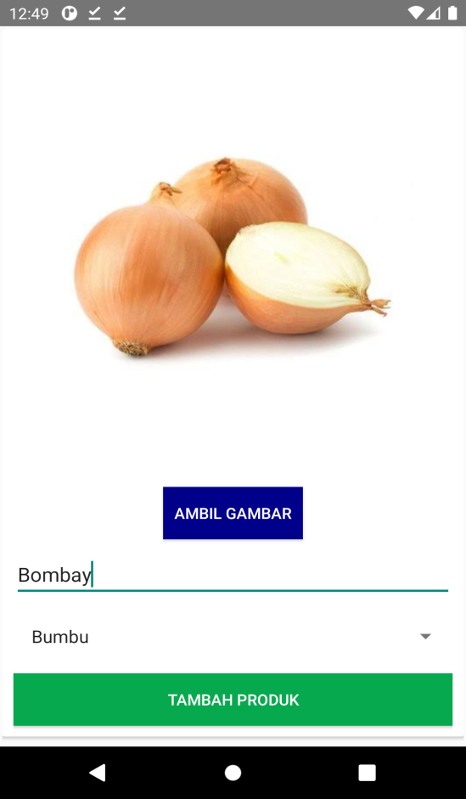

Gambar 5.19 Tampilan Upload Produk

Tabel 5.2 Waktu Upload Produk

|  |  |
| --- | --- |
| Test 1 | 3.10 detik |
| Test 2 | 2.50 detik |
| Test 3 | 4,23 detik |
| Test 4 | 5.21 detik |
| Test 5 | 3,32 detik |
| Test 6 | 4.55 detik |
| Test 7 | 3.75 detik |
| Test 8 | 4.60 detik |
| Test 9 | 5.51 detik |
| Test 10 | 3.20 detik |

### Pengujian Fitur Otomatis Tambah Barang

Pada proses pengujian fitur otomatis tambah barang. Barang – barang yang sering dibawa oleh pedagang keliling akan ditambahkan secara otomatis kedalam database produk pedagang keliling dengan ini pedagang tidak perlu untuk menambahkannya sendiri. Pada saat sudah melakukan registrasi pedagang keliling kemudian akan dimasukan data produk pedagang keliling yang telah disiapkan seperti pada Gambar 5.21 Pengujian Tambah Barang Otomatis. Produk – produk pedagang keliling akan disimpan kedalam *database* yang hanya dimiliki oleh pedagang tersebut.

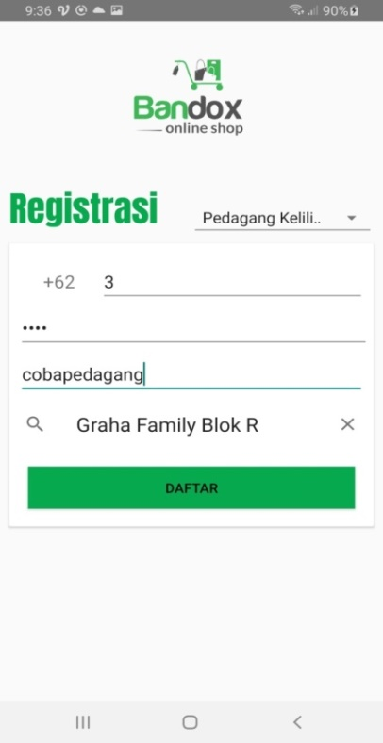

Gambar 5.20 Pengujian Tambah Barang Otomatis 2

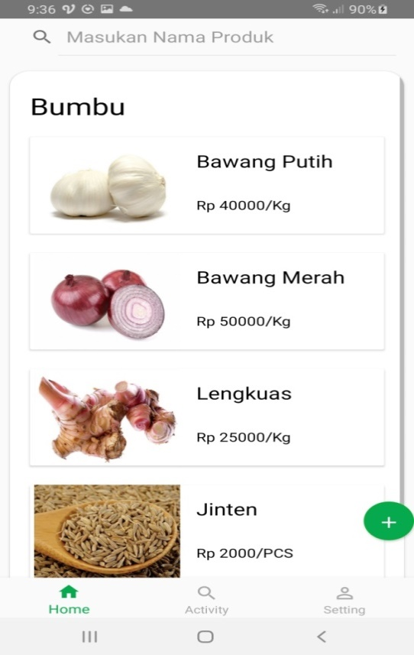

Gambar 5.21 Pengujian Tambah Barang Otomatis

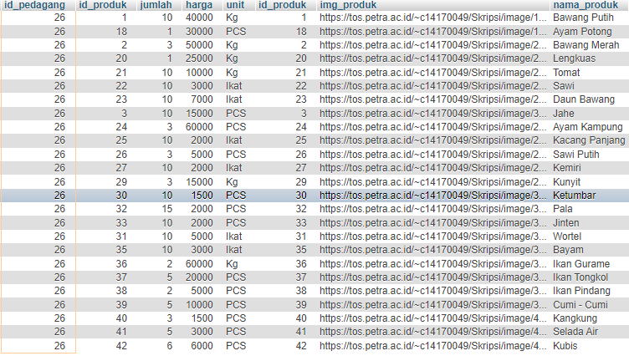

Gambar 5.22 Pengujian Tambah Barang Otomatis

### Pengujian Fitur Chatting

Proses pengujian terhadap fitur chatting pedagang keliling antar pelanggan. Berguna untuk berkomunikasi antar pedagang keliling dengan pelanggan. Setiap aktivitas yang terbuat akan ditampilkan tampilan *chatting*. Seperti pada Gambar 5.23 Tampilan *Detail Order* setelah tombol *chatting* dipencet. Akan keluar tampilan chat yang kemudian ditampilkan tersebut dapat dilakukanya komunikasi antara pedagang keliling dengan pelanggan.

Setelah itu keduanya akan mendapatkan notifikasi jika salah satu diantaranya melakukan fitur *chatting*. Seperti pada Gambar 5.24 Hasil *chatting* dan *notifikasi* ini mampu membantu untuk mengetahui apakah *chatting* telah mendapat balasan dari pelanggan. Hasil dari fitur *chatting* tersebut pada pelanggan seperti pada Gambar 5.25 Hasil *Chatting* dan *Notifikasi* Pelanggan.

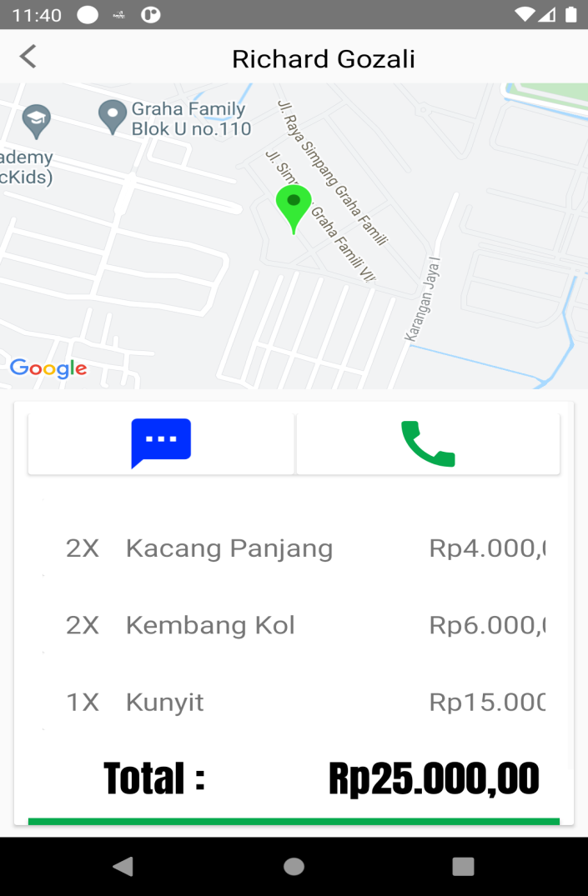

Gambar 5.23 Tampilan *Detail Order*

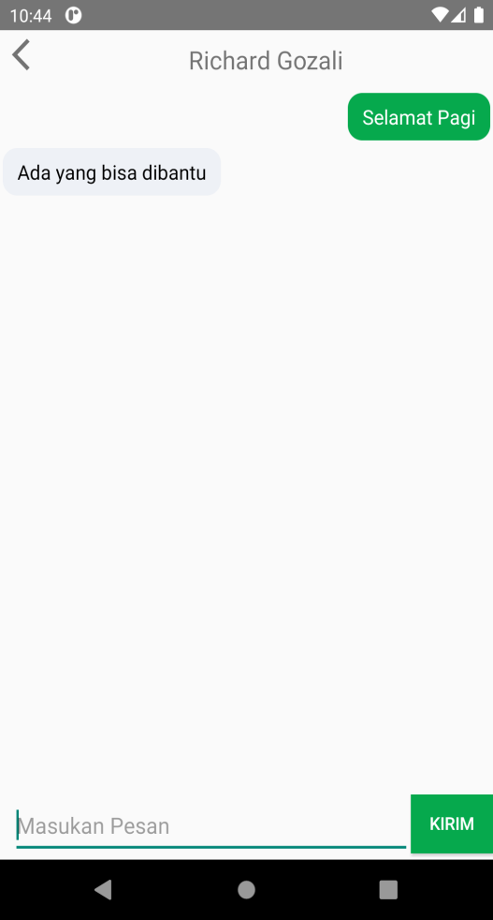

Gambar 5.24 Hasil *chatting* dan *notifikasi*

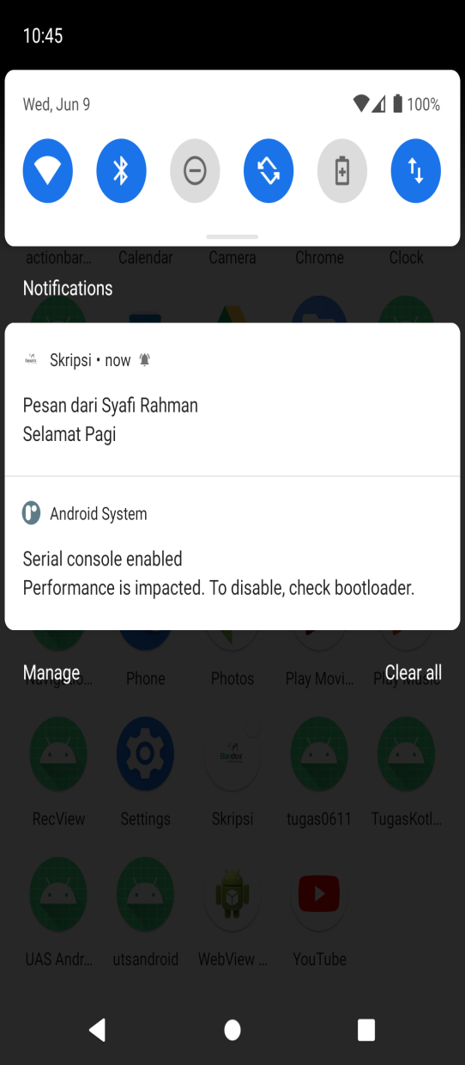

Gambar 5.25 Hasil *Chatting* dan *Notifikasi* Pelanggan

## Hasil Kuesioner Pelanggan

Untuk mengetahui penilaian pengguna pelanggan tentang program ini, dilakukan penelitian dan pengujian terhadap pelanggan. Dari hasil kuisioner yang telah dikumpulkan, didapatkan data seperti pada yang berisi tentang hasil kuisioner aplikasi tersebut. Pada Tabel 5.3 Hasil Kuesioner Pelanggan merupakan hasil dari Kuesioner pelanggan.

Tabel 5.3 Hasil Kuesioner Pelanggan

|  |  |  |  |  |  |  |  |
| --- | --- | --- | --- | --- | --- | --- | --- |
|  | **Pertanyaan** | | | | | | |
| **Nama Lengkap** | **1** | **2** | **3** | **4** | **5** | **6** | **7** |
| Corry Margaretha | 5 | 5 | 5 | 5 | 5 | 5 | 5 |
| Arin Setyorini | 5 | 4 | 5 | 4 | 4 | 5 | 5 |
| Erny | 4 | 5 | 5 | 5 | 4 | 5 | 5 |
| Erna | 4 | 4 | 4 | 5 | 5 | 4 | 5 |
| Lina | 5 | 4 | 5 | 5 | 4 | 5 | 4 |

Persentase penilaian untuk pertanyaan pertama tentang penilaian pelanggan terhadap tampilan aplikasi sebagai berikut :

* nilai 1 = (0/5) *100% = 0%
* nilai 2 = (0/5) *100% = 0%
* nilai 3 = (0/5) *100% = 0%
* nilai 4 = (2/5) *100% = 40%
* nilai 5 = (3/5) *100% = 60%

Persentase penilaian untuk pernyataan kedua tentang lokasi pedagang keliling yang dihasilkan cukup akurat sebagai berikut :

* nilai 1 = (0/5) *100% = 0%
* nilai 2 = (0/5) *100% = 0%
* nilai 3 = (0/5) *100% = 0%
* nilai 4 = (3/5) *100% = 40%
* nilai 5 = (2/5) *100% = 60%

Persentase penilaian untuk pertanyaan ketiga tentang fitur menu masakan berguna dan bermanfaat sebagai berikut :

* nilai 1 = (0/5) *100% = 0%
* nilai 2 = (0/5) *100% = 0%
* nilai 3 = (0/5) *100% = 0%
* nilai 4 = (2/5) *100% = 40%
* nilai 5 = (3/5) *100% = 80%

Persentase penilaian untuk pertanyaan keempat apakah fitur untuk mencari pedagang keliling mudah digunakan sebagai berikut :

* nilai 1 = (0/5) *100% = 0%
* nilai 2 = (0/5) *100% = 0%
* nilai 3 = (0/5) *100% = 0%
* nilai 4 = (1/5) *100% = 20%
* nilai 5 = (4/5) *100% = 80%

Persentase penilaian untuk pertanyaan kelima apakah fitur pembelian produk mudah untuk digunakan sebagai berikut

* nilai 1 = (0/5) *100% = 0%
* nilai 2 = (0/5) *100% = 0%
* nilai 3 = (0/5) *100% = 0%
* nilai 4 = (3/5) *100% = 60%
* nilai 5 = (2/5) *100% = 40%

Persentase penilaian untuk pertanyaan keenam apakah fitur *tracking* pedagang keliling berjalan dengan lancar sebagai berikut

* nilai 1 = (0/5) *100% = 0%
* nilai 2 = (0/5) *100% = 0%
* nilai 3 = (0/5) *100% = 0%
* nilai 4 = (1/5) *100% = 20%
* nilai 5 = (4/5) *100% = 80%

Persentase penilaian untuk pertanyaan ketujuh apakah aplikasi mudah untuk digunakan sebagai berikut

* nilai 1 = (0/5) *100% = 0%
* nilai 2 = (0/5) *100% = 0%
* nilai 3 = (0/5) *100% = 0%
* nilai 4 = (1/5) *100% = 20%
* nilai 5 = (4/5) *100% = 80%

Dari presentasi diatas ditarik kesimpulan bahwa :

* Tampilan aplikasi dinilai dengan 92%
* Lokasi yang ditampilkan untuk mengetahui pedagang keliling dinilai dengan 92%
* Fitur mencari menu makanan memiliki nilai 96%.
* Fitur untuk mencari pedagang keliling mudah untuk digunakan dengan nilai 96%
* Fitur pembelian produk dengan nilai 88%
* Fitur tracking pedagang keliling dengan nilai 96%
* Aplikasi untuk pelanggan mudah untuk digunakan dinilai dengan 96%

## Hasil Kuesioner Pedagang Keliling

Untuk mengetahui penilaian pengguna pedagang keliling tentang program ini, dilakukan penelitian dan pengujian terhadap pedagang keliling. Dari hasil kuisioner yang telah dikumpulkan, didapatkan data seperti pada Tabel 5.4 Hasil Kuesioner Pedagang Keliling yang berisi tentang hasil kuisioner aplikasi tersebut

Tabel 5.4 Hasil Kuesioner Pedagang Keliling

|  |  |  |  |  |  |
| --- | --- | --- | --- | --- | --- |
|  | Pertanyaan | | | | |
| Nama lengkap | 1 | 2 | 3 | 4 | 5 |
| Tri Juwono | 3 | 5 | 4 | 5 | 4 |
| Syafi Rahman | 4 | 4 | 5 | 3 | 5 |
| Slamet Febriansyah | 4 | 5 | 5 | 4 | 5 |
| Arjuna | 5 | 4 | 5 | 4 | 5 |
| Paulus Juwadi | 5 | 5 | 4 | 5 | 5 |

Persentase penilaian untuk pertanyaan pertama tentang penilaian pedagang keliling terhadap tampilan aplikasi sebagai berikut :

* nilai 1 = (0/5) *100% = 0%
* nilai 2 = (0/5) *100% = 0%
* nilai 3 = (1/5) *100% = 20%
* nilai 4 = (2/5) *100% = 40%
* nilai 5 = (2/5) *100% = 40%

Persentase penilaian untuk pertanyaan kedua apakah data produk pedagang keliling telah mencukupi sebagai berikut :

* nilai 1 = (0/5) *100% = 0%
* nilai 2 = (0/5) *100% = 0%
* nilai 3 = (0/5) *100% = 0%
* nilai 4 = (2/5) *100% = 40%
* nilai 5 = (3/5) *100% = 60%

Persentase penilaian untuk pertanyaan ketiga apakah lokasi pelanggan akurat sebagai berikut :

* nilai 1 = (0/5) *100% = 0%
* nilai 2 = (0/5) *100% = 0%
* nilai 3 = (0/5) *100% = 0%
* nilai 4 = (2/5) *100% = 40%
* nilai 5 = (3/5) *100% = 60%

Persentase penilaian untuk pertanyaan keempat fitur *chatting* untuk pedagang keliling memudahkan untuk berkomunikasi dengan pelanggan sebagai berikut :

* nilai 1 = (0/5) *100% = 0%
* nilai 2 = (0/5) *100% = 0%
* nilai 3 = (1/5) *100% = 20%
* nilai 4 = (2/5) *100% = 40%
* nilai 5 = (2/5) *100% = 40%

Persentase penilaian untuk pertanyaan kelima apakah aplikasi untuk pedagang keliling mudah untuk digunakan sebagai berikut :

* nilai 1 = (0/5) *100% = 0%
* nilai 2 = (0/5) *100% = 0%
* nilai 3 = (0/5) *100% = 0%
* nilai 4 = (1/5) *100% = 20%
* nilai 5 = (4/5) *100% = 80%

Dari presentasi diatas ditarik kesimpulan bahwa :

* Tampilan aplikasi dinilai dengan 84%
* Data produk keliling telah mencukupi dengan 92%
* Fitur lokasi pelanggan dinilai dengan 92%
* Fitur *chatting* memudahkan untuk berkomunikasi dinilai dengan 84%
* Aplikasi untuk pedagang keliling mudah untuk digunakan dinilai dengan 96%

# BAB 6 KESIMPULAN DAN SARAN

Pada bab ini berisi kesimpulan yang diperoleh dalam Sistem Penunjang Belanja Pedagang Keliling di Lokasi Sekitar Menggunakan *Haversine* Berbasis *Android*. Selain itu, ada sejumlah saran untuk pengembangan lebih lanjut di masa yang akan datang.

## Kesimpulan

Dari hasil pengujian sistem yang telah dilakukan, dapat diambil beberapa kesimpulan, diantar lain :

* Berdasarkan hasil pengujian kesimpulan yang diperoleh adalah penggunan metode *scraping* untuk mengambil data menu masakan dari *eresep.com* berhasil dilakukan. Memakan waktu yang sebesar 4.776 detik.
* Penggunaan *Haversine* dalam penentuan jarak dianggap akurat. Dikarenakan telah dilakukan pengujian untuk mengetahui jarak yang dihasilkan oleh google maps dengan *haversine*, walaupun ketepatan penggunaan jarak *google maps* lebih akurat dengan menghitung jarak sesuai dengan jalan yang kita tempuh, kemacetan dan lain - lainya.
* Pengujian fitur untuk *filter* pedagang keliling berdasarkan lokasi berjalan dengan baik. Menampilkan semua pedagang keliling yang berjualan di sekitar area sebesar 1 km.
* Pengujian pembelian produk pedagang keliling telah berjalan dan data pun telah terkirim kedalam *database*. Pedagang Keliling telah mendapatkan data dari order pelanggan yang sesuai dengan keinginan pelanggan.
* Dari hasil pengujian sebanyak sepuluh kali dihasilkan rata–rata 3.775 detik untuk *upload* produk yang diperuntukan untuk disimpan kedalam *database*. Tergantung dengan kecepatan internet dan seberapa bagus *internal hardware* dari *smartphone* tersebut dan juga ukuran data gambar.
* Dari hasil pengujian fitur *chatting* telah dihasil alat komunikasi yang dapat berkomunikasi antar satu dengan yang lain. Dan juga dihasilkan *notifikasi* yang dihasilkan cukup baik untuk dapat mengetahui apakah pelanggan atau pedagang keliling telah membalas pesan yang telah dibuat.
* Berdasarkan hasil kuesioner dari pelanggan didapatkan jawaban dari pelanggan cukup baik. 40% setuju tampilan menarik dan 60% sangat setuju tampilan menarik. 40%setuju lokasi pedagang keliling akurat dan 60% sangat setuju lokasi akurat. 20% setuju dan 80% sangat setuju bahwa fitur mencari menu masakan bermanfaat. 40% setuju bahwa fitur pencarian pedagang keliling mudah dipakai dan 60% sangat setuju bahwa pencarian pedagang keliling mudah untuk dipakai. 60% setuju bahwa fitur pembelian produk mudah untuk digunakan dan 40% sangat setuju bahwa pembelian produk mudah. 20% setuju dan 80% sangat setuju jika fitur tracking pedagang keliling berjalan dengan lancar. 20% setuju dan 80% sangat setuju bahwa aplikasi mudah untuk digunakan.
* Berdasarkan hasil kuisioner pedagang keliling didapatkan jawaban dari pedagang keliling cukup memuaskan. 20% pedagang keliling menilai tampilan dari aplikasi cukup. 40% dari pedagang keliling menilai tampilan aplikasi baik dan 40% pedagang keliling menilai sangat baik. Data produk yang telah disiapkan telah disiapkan dinilai baik. 40% menilai bahwa produk telah mencukupi dengan baik dan 60% menilai dengan sangat baik. Fitur untuk mengetahui posisi pelanggan dinilai cukup baik. 40% menilai bahwa lokasi yang di dapat dinilai dengan baik dan 60 % dinilai dengan sangat baik. Fitur *chatting* untuk berkomunikasi dengan pelanggan dinilai 20% cukup. 40% dinilai baik dan 40% dinilai dengan sangat baik. Dari hasil kuesioner tersebut didapatkan bahwa 80% pedagang keliling menyetujui bahwa aplikasi yang digunakan mudah dengan sangat setuju dan 20% pedagang keliling menyetujui aplikasi mudah digunakan dengan setuju.

## Saran

Saran yang dapat diberikan untuk melakukan penyempurnaan dan pengembangan program lebih lanjut, antara lain :

* Menambahkan fitur untuk mencatat apa saja bahan yang terdapat di dalam suatu menu masakan.
* Memperbaiki beberapa tampilan yang masih kurang sempurna pada aplikasi.
* Menambahkan situs penyedia menu masakan yang lain untuk *di-scraping*
* Data produk pedagang keliling yang dikumpul berasal dari lima pedagang keliling, Kemungkinan ada produk yang tidak terdata dan tidak termasuk.